Detta dokument är den godkända produktinformationen för Toujeo. De ändringar som har gjorts sedan tidigare procedur och som rör produktinformationen (EMEA/H/C/000309/N/0131) har markerats.

Mer information finns på Europeiska läkemedelsmyndighetens webbplats: https://www.ema.europa.eu/en/medicines/human/EPAR/toujeo

BILAGA I

PRODUKTRESUMÉ

1. LÄKEMEDLETS NAMN

Toujeo 300 enheter/ml SoloStar injektionsvätska, lösning, i en förfylld injektionspenna
Toujeo 300 enheter/ml DoubleStar injektionsvätska, lösning, i en förfylld injektionspenna

2. KVALITATIV OCH KVANTITATIV SAMMANSÄTTNING

Varje ml innehåller 300 enheter insulin glargin* (motsvarande 10,91 mg).

SoloStar injektionspenna
Varje injektionspenna innehåller 1,5 ml injektionsvätska, vilket motsvarar 450 enheter.

DoubleStar injektionspenna
Varje injektionspenna innehåller 3 ml injektionsvätska, vilket motsvarar 900 enheter.

*Insulin glargin tillverkas genom rekombinant DNA-teknik, varvid Escherichia coli används.

För fullständig förteckning över hjälpämnen, se avsnitt 6.1.

3. LÄKEMEDELSFORM

Injektionsvätska, lösning (injektionsvätska).
Klar färglös lösning.

4. KLINISKA UPPGIFTER

4.1 Terapeutiska indikationer

Behandling av diabetes mellitus hos vuxna, ungdomar och barn från 6 års ålder.

4.2 Dosering och administreringssätt

Dosering

Toujeo är ett basinsulin som ska administreras en gång dagligen och kan ges när som helst under dagen, helst vid samma tidpunkt varje dag.

Dosregimen (dos och tidpunkt) ska anpassas individuellt.

Vid typ 1-diabetes mellitus ska Toujeo kombineras med ett kort-/snabbverkande insulin för att kompensera för insulinbehovet vid måltider.

Hos patienter med typ 2-diabetes mellitus kan Toujeo även ges tillsammans med andra läkemedel mot hyperglykemi.

Styrkan för detta läkemedel anges i enheter. Dessa enheter är specifika för Toujeo och är inte detsamma som internationella enheter eller enheter som används för andra insulinanaloger (se avsnitt 5.1).

Flexibel doseringstidpunkt
Vid behov kan Toujeo administreras upp till 3 timmar före eller efter den vanliga tiden för dosering (se avsnitt 5.1).

Patienter som glömmer bort att ta en dos bör kontrollera sitt blodsocker och därefter återgå till sitt vanliga doseringsschema med dosering en gång dagligen. Patienterna ska informeras om att inte injicera dubbel dos för att kompensera för glömd dos.

Initiering

Patienter med typ 1-diabetes mellitus
Toujeo ska användas en gång dagligen tillsammans med ett måltidsinsulin och kräver individuell dosanpassning.

Patienter med typ 2-diabetes mellitus
Rekommenderad startdos är 0,2 enheter/kg följt av en individuell dosanpassning.

Byte mellan insulin glargin 100 enheter/ml och Toujeo

Insulin glargin 100 enheter/ml och Toujeo är inte bioekvivalenta och inte direkt utbytbara.

- Byte från insulin glargin 100 enheter/ml till Toujeo kan göras enhet för enhet, men en högre dos av Toujeo (ungefär 10-18%) kan krävas för att uppnå målintervallet för plasmaglukos.
- Vid byte från Toujeo till insulin glargin100 enheter/ml ska dosen minskas (ungefär med 20%) för att minska risken för hypoglykemi.

Noggrann kontroll av metabolismen rekommenderas under omställningen och under de närmast påföljande veckorna.

Byte från andra basinsuliner till Toujeo

Vid byte från en behandlingsregim med ett medellångverkande eller långverkande insulin till en dosregim med Toujeo, kan en ändring av dosen av basinsulinet krävas och annan samtidig behandling av hyperglykemi behöva anpassas (dos och tidpunkt för tillägg av snabbverkande insuliner eller snabbverkande insulinanaloger eller doseringen av andra läkemedel mot hyperglykemi).

- Byte från ett basinsulin, som ges en gång dagligen, till Toujeo en gång dagligen kan göras enhet för enhet baserat på den tidigare dosen basinsulin.
- Vid byte från ett basinsulin, som ges två gånger dagligen, till Toujeo som ges en gång dagligen, är den rekommenderade initiala dosen av Toujeo 80% av den totala dagliga dosen av det tidigare basinsulinet.

Patienter som står på höga insulindoser, på grund av antikroppar mot humaninsulin, kan uppleva en förbättrad insulineffekt med Toujeo.

Noggrann kontroll av blodsockervärden rekommenderas under övergången och de närmast påföljande veckorna.

Med förbättrad metabol kontroll och åtföljande ökad insulinkänslighet kan det bli nödvändigt med ytterligare justering av dosregimen. Dosjustering kan också krävas om t.ex. patientens vikt eller livsstil förändras, tidpunkten för insulindosen ändras eller andra omständigheter uppkommer som ökar känsligheten för hypo- eller hyperglykemi (se avsnitt 4.4).

Byte från Toujeo till andra basinsuliner

Medicinsk övervakning med noggrann kontroll av metabolismen rekommenderas under övergången och de närmast påföljande veckorna.
Läs produktresumén för det läkemedel som patienten byter till.

Särskilda patientgrupper

Toujeo kan ges till äldre patienter och till patienter med nedsatt njur- eller leverfunktion och till ungdomar och barn från 6 års ålder.

Äldre patienter (≥ 65 år)
Hos äldre kan progressiv försämring av njurfunktionen leda till ett stadigt minskat behov av insulin (se avsnitt 4.8 och 5.1).

Nedsatt njurfunktion
Hos patienter med nedsatt njurfunktion kan insulinbehovet vara nedsatt på grund av minskad insulinmetabolism (se avsnitt 4.8).

Nedsatt leverfunktion
Hos patienter med nedsatt leverfunktion kan insulinbehovet vara nedsatt till följd av minskad kapacitet för glukoneogenes och minskad insulinmetabolism.

Pediatrisk population
Toujeo kan användas till ungdomar och barn från 6 års ålder baserat på samma principer som för vuxna patienter (se avsnitt 5.1 och 5.2). Vid övergång från basinsulin till Toujeo måste en dosminskning av bas- och bolusinsulin övervägas för varje enskild patient för att minska risken för hypoglykemi (se avsnitt 4.4). Säkerheten och effekten av Toujeo har inte fastställts hos barn yngre än 6 år. Inga data finns tillgängliga.

Administreringssätt
Toujeo administreras subkutant.
Toujeo ges som en subkutan injektion i buk, överarm eller lår.
Injektionsstället ska roteras inom ett givet injektionsområde från den ena injektionen till den andra för att minska risken för lipodystrofi och kutan amyloidos (se avsnitt 4.4 och 4.8).

Toujeo får inte administreras intravenöst. Den förlängda effektdurationen för Toujeo är beroende av att det injiceras i subkutan vävnad. Intravenös administrering av den vanliga subkutana dosen kan resultera i allvarlig hypoglykemi.
Toujeo får inte användas i infusionspumpar.

Toujeo finns tillgänglig i två förfyllda pennor. Dosfönstret visar antalet enheter av Toujeo som ska injiceras. Toujeo SoloStar och Toujeo DoubleStar förfyllda pennor har utformats speciellt för Toujeo och därför krävs ingen omräkning av dosen för någon av pennorna.

Innan Toujeo SoloStar förfylld penna eller Toujeo DoubleStar förfylld penna används måste bruksanvisningen som finns i bipacksedeln läsas noggrant (se avsnitt 6.6).

Med Toujeo SoloStar förfylld penna kan en dos på mellan 1-80 enheter per enskild injektion ges i dossteg om 1 enhet.

Med Toujeo DoubleStar förfylld penna kan en dos på mellan 2-160 enheter per enskild injektion ges i dossteg om 2 enheter.

Vid byte från Toujeo SoloStar till Toujeo DoubleStar, om patientens tidigare dos var ett udda antal (t ex 23 enheter), måste dosen ökas eller minskas med 1 enhet (t ex 24 eller 22 enheter).

Toujeo DoubleStar förfylld penna rekommenderas för patienter som behöver minst 20 enheter per dag. (se avsnitt 6.6).

Toujeo får inte dras upp ur cylinderampullen i Toujeo SoloStar förfylld penna eller Toujeo DoubeStar förfylld penna med hjälp av en spruta. Det kan resultera i en allvarlig överdosering (se avsnitt 4.4, 4.9 och 6.6).

En ny steril nål måste sättas fast före varje injektion. Återanvändning av nålar ökar risken för igentäppta nålar, vilket kan orsaka under- eller överdosering (se avsnitt 4.4 och 6.6).

För att förhindra eventuell överföring av sjukdom, ska insulinpennorna aldrig användas till mer än en person, även om man byter injektionsnål (se avsnitt 6.6).

4.3 Kontraindikationer

Överkänslighet mot den aktiva substansen eller mot något hjälpämne som anges i avsnitt 6.1.

4.4 Varningar och försiktighet

Spårbarhet
För att underlätta spårbarhet av biologiska läkemedel ska läkemedlets namn och tillverkningssatsnummer dokumenteras.

Toujeo ska inte användas för behandling av diabetesketoacidos. Behandling med snabbverkande insulin, som ges intravenöst, rekommenderas vid detta tillstånd.

Vid otillfredsställande blodsockerkontroll eller vid benägenhet för hyper- eller hypoglykemiska episoder måste en kontroll göras av patientens följsamhet till den föreskrivna behandlingsregimen, val av injektionsställen och injektionsteknik samt alla andra relevanta faktorer, innan en dosjustering övervägs.

Patienterna måste instrueras att kontinuerligt växla injektionsställe för att minska risken för lipodystrofi och kutan amyloidos. Det finns en potentiell risk för fördröjd insulinabsorption och försämrad glykemisk kontroll efter insulininjektioner på ställen där dessa reaktioner förekommer. En plötslig ändring av injektionsställe till ett intakt område har visat sig resultera i hypoglykemi. Övervakning av blodsockervärdena rekommenderas efter ändring av injektionsställe. Justering av dosen diabetesläkemedel kan också behövas.

Hypoglykemi
Tidpunkten för när hypoglykemi uppstår beror på verkningsprofilen hos de insuliner som används och kan därför ändras när behandlingsregimen ändras.

Särskild försiktighet bör iakttas och intensifierad blodsockerkontroll är tillrådlig hos patienter för vilka hypoglykemiska episoder kan vara av särskild klinisk betydelse, t.ex. hos patienter med signifikanta stenoser i kranskärlen eller i blodkärlen som försörjer hjärnan (risk för kardiella eller cerebrala komplikationer p.g.a. hypoglykemi) och hos patienter med proliferativ retinopati, särskilt om denna ej behandlats med fotokoagulation (risk för transitorisk amauros efter hypoglykemi).

Patienter bör känna till under vilka omständigheter varningssymtomen på hypoglykemi är försvagade. Hos vissa riskgrupper kan varningssymtomen på hypoglykemi vara förändrade, mindre uttalade eller utebli. Till dessa hör patienter:
- vars blodsockerkontroll är märkbart förbättrad,
- hos vilka hypoglykemi utvecklas gradvis,
- som är äldre,
- som har bytt från animalt insulin till humaninsulin,
- som har en autonom neuropati,
- som har haft diabetes länge,
- som lider av psykisk sjukdom,
- som får samtidig behandling med vissa andra läkemedel (se avsnitt 4.5).

Sådana situationer kan ge upphov till allvarlig hypoglykemi (och möjligen medföra medvetslöshet) innan patienten inser att det är hypoglykemi.

Den förlängda effekten av insulin glargin kan fördröja återhämtningen från hypoglykemi.

Om normala eller sänkta värden för glykosylerat hemoglobin konstateras måste risken för återkommande, ej uppmärksammade (särskilt nattliga) episoder med hypoglykemi beaktas.

För att reducera risken för hypoglykemi är det av avgörande betydelse att patienten följer dos- och dietföreskrifterna och administrerar insulinet korrekt samt uppmärksammar symtom på hypoglykemi. Faktorer som ökar benägenheten för hypoglykemi kräver särskilt noggrann övervakning och kan göra det nödvändigt med en dosjustering. Till dessa hör:
- byte av injektionsområde,
- ökad insulinkänslighet (t.ex. genom eliminering av stressfaktorer),
- ovana vid, ökad eller långvarig fysisk aktivitet,
- interkurrenta sjukdomar (t.ex. kräkningar, diarré),
- otillräckligt födointag,
- uteblivna måltider,
- alkoholkonsumtion,
- vissa okompenserade endokrina störningar, (t.ex. hypotyreoidism och främre hypofys- eller binjurebarksinsufficiens).
- samtidig behandling med vissa andra läkemedel (se avsnitt 4.5).

Byte mellan insulin glargin 100 enheter/ml och Toujeo
Eftersom insulin glargin100 enheter/ml och Toujeo inte är bioekvivalenta och inte utbytbara, kan bytet innebära att dosen måste ändras. Bytet ska därför endast ske under strikt medicinsk övervakning (se avsnitt 4.2).

Byte mellan andra insuliner och Toujeo
Byte mellan andra typer av insulin eller insulinmärken och Toujeo bör ske under noggrann medicinsk övervakning. Ändring av styrka, märke (tillverkare), typ (regular, NPH, Lente, långverkande, osv.), ursprung (animaliskt, humant, humana insulinanaloger) och/eller tillverkningsmetod kan resultera i att dosen behöver ändras (se avsnitt 4.2).

Interkurrent sjukdom
Interkurrent sjukdom kräver intensifierad metabol övervakning. I många fall är urintest för ketoner indicerat och det är ofta nödvändigt att justera insulindosen. Insulinbehovet ökar vanligen. Patienter med typ1-diabetes måste fortsätta att regelbundet inta åtminstone en liten mängd kolhydrater, även om de bara kan äta lite eller inte alls eller kräks osv., och de får aldrig hoppa över insulinet helt.

Insulinantikroppar
Administrering av insulin kan leda till att antikroppar mot insulinet bildas. I sällsynta fall kan förekomsten av antikroppar mot insulinet kräva justering av insulindosen för att korrigera tendens till hyper- eller hypoglykemi.

Kombination med Toujeo och pioglitazon
Fall av hjärtsvikt har rapporterats när pioglitazon använts tillsammans med insulin, särskilt hos patienter med riskfaktorer för att utveckla hjärtsvikt. Detta bör man tänka på om man överväger kombinationsbehandling med pioglitazon ochToujeo. Om kombinationen används ska patienten observeras avseende tecken och symtom på hjärtsvikt, viktökning och ödem. Pioglitazon ska sättas ut om någon försämring av hjärtsymtomen inträffar.

Förebyggande av felmedicinering
Läkemedelsfel har rapporterats i vilka andra insuliner, särskilt snabbverkande insuliner, har administrerats av misstag i stället för långverkande insuliner. Insulinetiketten måste alltid kontrolleras före varje injektion för att undvika felmedicinering av Toujeo och andra insuliner (se avsnitt 6.6).

För att undvika doseringsfel och eventuell överdosering måste patienterna instrueras att aldrig använda en spruta för att avlägsna Toujeo (insulin glargin 300 enheter/ml) från en Toujeo SoloStar förfylld penna eller en Toujeo DoubleStar förfylld penna (se avsnitt 4.9 och 6.6).

En ny steril nål måste sättas fast före varje injektion. Patienter måste också instrueras att inte återanvända nålar. Återanvändning av nålar ökar risken för att dessa täpps igen vilket kan orsaka underdosering eller överdosering. I händelse av igentäppt nål måste patienterna följa anvisningarna som beskrivs i steg 3 i bruksanvisningen som medföljer bipacksedeln (se avsnitt 6.6).

Patienterna måste visuellt kontrollera antalet valda enheter på pennans dosväljare. Patienter som är blinda eller har dålig syn ska instrueras i att få hjälp från en annan person med bra syn och som är tränad i att använda insulinpennor.

Se även avsnitt 4.2 under ”Administreringssätt”.

Hjälpämnen
Detta läkemedel innehåller mindre än 1 mmol (23 mg) natrium per dos, d.v.s. är näst intill “natriumfritt”.

4.5 Interaktioner med andra läkemedel och övriga interaktioner

Ett antal substanser påverkar glukosomsättningen och kan kräva dosanpassning av insulin glargin.

Substanser som kan öka den blodsockersänkande effekten och öka benägenheten för hypoglykemi inkluderar läkemedel mot hyperglykemi, ACE-hämmare, disopyramid, fibrater, fluoxetin, monoaminoxidas(MAO)-hämmare, pentoxifyllin, propoxifen, salicylater och sulfonamidantibiotika.

Substanser som kan minska den blodsockersänkande effekten inkluderar kortikosteroider, danazol, diazoxid, diuretika, glukagon, isoniazid, östrogener och progestogener, fentiazinderivat, somatropin, sympatomimetika (t.ex. epinefrin [adrenalin], salbutamol, terbutalin), tyroideahormoner, atypiska antipsykotiska läkemedel (t.ex. klozapin och olanzapin) och proteashämmare.

Betablockerare, klonidin, litiumsalter eller alkohol kan antingen förstärka eller försvaga insulinets blodsockersänkande effekt. Pentamidin kan förorsaka hypoglykemi som ibland kan följas av hyperglykemi.

Under påverkan av sympatikolytiska läkemedel såsom betablockerare, klonidin, guanetidin och reserpin kan dessutom tecknen på adrenerg motreglering försvagas eller utebli.

4.6 Fertilitet, graviditet och amning

Graviditet
Det finns ingen klinisk erfarenhet från användning av Toujeo hos gravida kvinnor.

För insulin glargin saknas data från kontrollerade kliniska studier av behandling av gravida kvinnor.
En stor mängd data på gravida kvinnor (över 1000 graviditeter med ett läkemedel som innehåller insulin glargin 100 enheter/ml) tyder inte på några specifika negativa effekter av insulin glargin på graviditet och inga specifika missbildningar eller fetal/neonatal toxicitet orsakad av insulin glargin.
Data från djur tyder inte på någon reproduktionstoxicitet.
Användning av Toujeo kan övervägas under graviditet, om det är kliniskt motiverat.

Det är av avgörande betydelse att patienter med redan existerande diabetes eller havandeskapsdiabetes upprätthåller en god metabol kontroll under hela graviditeten, för att förhindra komplikationer i samband med hyperglykemi. Insulinbehovet kan minska under den första trimestern och ökar vanligen under den andra och tredje trimestern. Omedelbart efter förlossningen minskar insulinbehovet snabbt (ökad risk för hypoglykemi). Noggrann kontroll av blodsockervärdena är nödvändig.

Amning
Det är okänt om insulin glargin utsöndras i bröstmjölk. Ingen metabolisk effekt av intaget insulin glargin hos det ammande nyfödda barnet/spädbarnet förväntas eftersom insulin glargin är en peptid som bryts ner till aminosyror i magtarmkanalen.
Ammande kvinnor kan behöva ändra insulindosen och dieten.

Fertilitet
Djurstudier tyder inte på några skadliga effekter avseende fertilitet.

4.7 Effekter på förmågan att framföra fordon och använda maskiner

Patientens koncentrations- och reaktionsförmåga kan försämras till följd av hypoglykemi eller hyperglykemi eller exempelvis till följd av nedsatt synförmåga. Detta kan innebära en risk i situationer där denna förmåga är särskilt viktig (t.ex. när man kör bil eller använder maskiner).

Patienterna bör uppmanas att vidta åtgärder för att undvika hypoglykemi under bilkörning. Detta är särskilt viktigt för dem som har försvagade varningssignaler för hypoglykemi eller saknar varningssignaler och för dem som ofta har episoder med hypoglykemi. Under dessa omständigheter bör man överväga om det är lämpligt att köra bil eller använda maskiner.

4.8 Biverkningar

Sammanfattning av säkerhetsprofilen
Följande biverkningar observerades i kliniska studier med Toujeo (se avsnitt 5.1) och vid klinisk erfarenhet med insulin glargin 100 enheter/ml.
Hypoglykemi, som vanligen är den mest frekventa biverkan vid insulinterapi, kan uppkomma om insulindosen överskrider behovet.

Lista med biverkningar i tabellform
Följande relaterade biverkningar från kliniska studier, klassificerade efter organsystem och i minskande frekvensordning, listas nedan (mycket vanlig: ≥1/10; vanlig: ≥1/100, <1/10; mindre vanlig: ≥1/1000, <1/100; sällsynt ≥1/10 000, <1/1000: mycket sällsynt; <1/10 000; ingen känd frekvens: kan inte beräknas från tillgängliga data).

Biverkningarna presenteras inom varje frekvensområde efter fallande allvarlighetsgrad.

MedDRA Organsystem | Mycket vanlig | Vanlig | Mindre vanlig | Sällsynt | Mycket sällsynt | Ingen känd frekvens
Immunsystemet |  |  |  | Allergisk reaktion
Metabolism och nutrition | Hypoglykemi
Centrala och perifera nervsystemet |  |  |  |  | Dysgeusi
Ögon |  |  |  | Synnedsätt-ning  Retinopati
Hud och subkutan vävnad |  | Lipohypertrofi | Lipoatrofi |  |  | Kutan amyloidos
Muskuloskeletala systemet och bindväv |  |  |  |  | Myalgi
Allmänna symtom och/eller symtom vid administreringsstället |  | Reaktioner vid injektionsstället |  | Ödem

Beskrivning av utvalda biverkningar
Metabolism och nutrition
Allvarliga hypoglykemiska attacker kan, i synnerhet om de är återkommande, leda till neurologiska skador. Utdragna eller allvarliga hypoglykemiska episoder kan vara livshotande.

Hos många patienter föregås tecken och symtom på neuroglykopeni av tecken på adrenerg motreglering. Generellt gäller att ju mer och snabbare blodsockret faller desto mer markant blir motregleringen och dess symtom.

Immunsystemet
Omedelbara allergiska reaktioner mot insulin är sällsynta. Sådana reaktioner mot insulin (inklusive insulin glargin) eller mot något hjälpämne kan t.ex. medföra generella hudreaktioner, angioödem, bronkospasm, blodtrycksfall och chock och kan vara livshotande. I kliniska studier med Toujeo på vuxna patienter var förekomsten av allergiska reaktioner likartatad hos patienter som behandlades med Toujeo (5,3%) och hos patienter som behandlades med insulin glargin 100 enheter/ml (4,5%).

Ögon
En markant förändring i blodsockerkontrollen kan orsaka en övergående synförsämring på grund av en tillfällig förändring av linsens vätskefyllnad och dess refraktionsindex.

En långvarigt förbättrad blodsockerkontroll minskar risken för progression av diabetesretinopati. En intensifierad insulinterapi med en plötslig förbättring av blodsockerkontrollen kan emellertid ge upphov till att diabetesretinopatin tillfälligt försämras. Hos patienter med proliferativ retinopati kan allvarliga hypoglykemiska attacker orsaka transitorisk amauros särskilt om fotokoagulation ej har genomförts.

Hud och subkutan vävnad
Lipodystrofi och kutan amyloidos kan uppträda i injektionsområdet och fördröja den lokala insulinabsorptionen. Kontinuerlig växling av injektionsställe inom det angivna injektionsområdet kan bidra till att minska eller förhindra dessa reaktioner (se avsnitt 4.4).

Allmänna symtom och/eller symtom vid administreringsstället
Reaktioner på injektionsstället inkluderar rodnad, smärta, klåda, urtikaria, svullnad och inflammation. De flesta mindre reaktioner på insulin vid injektionsstället brukar vanligen gå över inom några dagar till några veckor. I kliniska studier med Toujeo på vuxna patienter var förekomsten av reaktioner på injektionsstället likartatad hos patienter som behandlades med Toujeo (2,5%) och hos patienter som behandlades med insulin glargin 100 enheter/ml (2,8%).

I sällsynta fall kan insulin förorsaka natriumretention och ödem, i synnerhet om en tidigare dålig metabol kontroll förbättras genom intensifierad insulinterapi.

Pediatrisk population
Toujeos säkerhet och effekt har påvisats i en studie på barn i åldern 6 till 18 år. Frekvensen, typen och svårighetsgraden av biverkningarna i den pediatriska populationen indikerar att det inte föreligger någon skillnad mot upplevelsen i den allmänna diabetespopulationen (se avsnitt 5.1). Klinisk säkerhetsinformation är inte tillgänglig för barn yngre än 6 år.

Andra särskilda populationer
Baserat på resultat från kliniska studier är säkerhetsprofilen för Toujeo hos äldre patienter och patienter med nedsatt njurfunktion likvärdig med den för hela populationen.

Rapportering av misstänkta biverkningar
Det är viktigt att rapportera misstänkta biverkningar efter att läkemedlet godkänts. Det gör det möjligt att kontinuerligt övervaka läkemedlets nytta-riskförhållande. Hälso- och sjukvårdspersonal uppmanas att rapportera varje misstänkt biverkning via det nationella rapporteringssystemet listat i bilaga V.

4.9 Överdosering

Symtom
Överdosering av insulin kan leda till allvarlig och ibland långvarig och livshotande hypoglykemi.

Åtgärder
Mindre allvarliga hypoglykemiska attacker kan vanligen åtgärdas genom intag av kolhydrater. Justering av dosering, måltidsmönster eller fysisk aktivitet kan bli nödvändigt.

Allvarligare episoder med koma, kramper eller neurologiska störningar kan behandlas med intramuskulärt/subkutant glukagon eller koncentrerad intravenös glukos. Fortsatt kolhydratintag och observation kan bli nödvändigt, då hypoglykemi kan återkomma efter en till synes klinisk återhämtning.

5. FARMAKOLOGISKA EGENSKAPER

5.1 Farmakodynamiska egenskaper

Farmakoterapeutisk grupp: Läkemedel vid diabetes. Insuliner och analoger för injektion, långverkande ATC-kod: A10AE04.

Verkningsmekanism
Den primära effekten av insulin, inklusive insulin glargin, är reglering av glukosmetabolismen. Insulin och dess analoger sänker blodsockernivåerna genom att stimulera perifert glukosupptag, särskilt i skelettmuskulatur och fettväv, och genom att hämma glukosproduktionen i levern. Insulin hämmar lipolys i fettceller, hämmar proteolys och ökar proteinsyntesen.

Farmakodynamisk effekt

Insulin glargin är en humaninsulinanalog konstruerad för att ha låg löslighet vid neutralt pH. Vid pH 4 är insulin glargin fullständigt lösligt. Efter injektion i subkutan vävnad neutraliseras den sura lösningen, vilket leder till bildning av en fällning från vilken små mängder insulin glargin frigörs kontinuerligt.

I euglykemiska undersökningar observerades att hos patienter med typ 1-diabetes var den glukossänkande effekten av Toujeo stabilare och förlängd jämfört med effekten av insulin glargin100 enheter/ml efter en subkutan injektion. Diagram 1 visar resultatet från en cross-over studie på 18 patienter med typ 1-diabetes, som utfördes under maximalt 36 timmar efter injektion. Effekten av Toujeo varade längre än 24 timmar (upp till 36 timmar) vid kliniskt relevanta doser.

Den ytterligare fördröjda frisättningen av Toujeo jämfört med insulin glargin 100 enheter/ml kan tillskrivas minskningen av injektionsvolymen med två tredjedelar, vilket resulterar i en mindre yta hos fällningen.

Diagram 1: Verkningsprofil vid steady state hos patienter med typ 1-diabetes i en 36 timmars euglykemisk undersökning
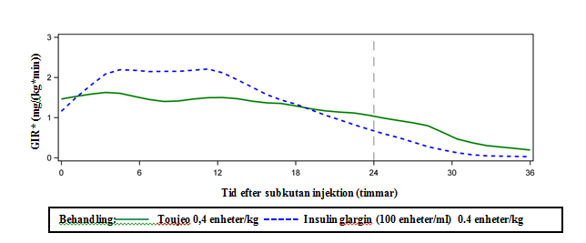
*GIR: Glucose infusion rate (glukosinfusionshastigheten):mängd infunderad glukos för att upprätthålla konstanta plasmaglukosnivåer (genomsnittligt värde per timme). Observationsperioden avslutades efter 36 timmar.

Insulin glargin metaboliseras till två aktiva metaboliter, M1 och M2 (se avsnitt 5.2).

Insulinreceptorbindning: In vitro studier tyder på att affiniteten till den humana insulinreceptorn för insulin glargin och dess två metaboliter M1 och M2 liknar den för humaninsulin.

IGF-1 receptorbindning: Insulin glargins affinitet för den humana IGF-1 receptorn är ungefär 5-8 gånger högre än för humaninsulin (men ungefär 70-80 gånger lägre än för IGF-1) medan M1 och M2 binder till IGF-1 receptorn med något lägre affinitet jämfört med humaninsulin.

Den totala terapeutiska insulinkoncentrationen (insulin glargin och dess metaboliter) som setts hos patienter med diabetes typ 1 var markant lägre än den som skulle behövas för att uppta hälften av maximal bindningskapacitet till IGF-1 receptorn och den efterföljande aktiveringen av den mitogena proliferativa signalvägen som initieras av IGF-1 receptorn. Fysiologisk koncentration av endogent IGF-1 kan aktivera den mitogena proliferativa signalvägen. Emellertid är de koncentrationer som man sett vid insulinbehandling, inklusive Toujeo-behandling, avsevärt lägre än den farmakologiska koncentration som behövs för att aktivera IGF-1 signalvägen.

I kliniska farmakologiska studier har intravenöst insulin glargin och humaninsulin visats vara ekvipotenta när de ges i samma doser.

Liksom med alla insuliner kan insulin glargins verkningstid påverkas av fysisk aktivitet och andra variabler.

Klinisk effekt och säkerhet
Den sammantagna effekten och säkerheten av Toujeo (insulin glargin 300 enheter/ml) en gång dagligen jämfördes med insulin glargin 100 enheter/ml i öppna, randomiserade parallellstudier som varade i upp till 26 veckor och inkluderade 546 patienter med typ 1-diabetes mellitus samt 2474 patienter med typ 2-diabetes mellitus (Tabell 1 och 2).
Resultaten från alla kliniska studier med Toujeo tyder på att minskningen av HbA1c från utgångsvärdet till studiens slut inte var underlägset insulin glargin 100 enheter/ml. Minskningen av plasmaglukos för Toujeo var vid studiens slut liknande den för insulin glargin 100 enheter/ml med en mer gradvis minskning under titreringsperioden för Toujeo. Den glykemiska kontrollen var likvärdig när Toujeo administrerades en gång dagligen på morgonen eller på kvällen.
Förbättringen av HbA1c påverkades inte av kön, etnicitet, ålder, durationen av diabetes (<10 år och ≥10 år), utgångsvärdet för HbA1c (<8% eller ≥8%) eller utgångsvärdet för BMI (body mass index).
Vid slutet av dessa studier observerades en 10-18% högre dos i Toujeo-gruppen än i jämförelsegruppen, beroende på patientpopulation och annan behandling (Tabell 1 och 2).
Resultaten från kliniska prövningar visar att förekomsten av bekräftad hypoglykemi (när som helst under dagen och på natten) var lägre hos patienter som behandlades med Toujeo jämfört med patienter som behandlades med insulin glargin 100 enheter/ml, hos patienter med typ 2-diabetes som behandlades i kombination med tabletter eller måltidsinsulin. Toujeos minskade risk för bekräftade nattliga hypoglykemier jämfört med insulin glargin 100 enheter/ml vid typ 2-diabetes visades hos patienter som behandlades i kombination med tabletter (18% riskreduktion) och i kombination med måltidsinsulin (21% riskreduktion) från vecka 9 till slutet av studieperioden.
Sammantaget observerades dessa effekter avseende risken för hypoglykemi genomgående oavsett ålder, kön, BMI och durationen av diabetes (<10 år och ≥10 år) hos Toujeo-behandlade patienter jämfört med patienter som behandlades med insulin glargin 100 enheter/ml.

Hos patienter med diabetes typ 1 var förekomsten av hypoglykemi liknande för patienter som behandlades med Toujeo jämfört med patienter som behandlades med insulin glargin 100 enheter/ml (Tabell 3).

Tabell 1: Resultat från kliniska prövningar vid typ 1-diabetes mellitus
26 veckors behandling
 | Toujeo | IGlar
Behandling i kombination med | Måltidsinsulinanalog
Antal behandlade individer (mITTª) | 273 | 273
HbA1c (anges i DCCT)
Genomsnittligt utgångsvärde | 8,13 | 8,12
Justerad genomsnittlig förändring från utgångsvärdet | -0,40 | -0,.44
Justerad genomsnittlig skillnad^{b} | 0,04 [-0,098 till 0,185]
Basinsulindos^{c} (enheter/kg)
Genomsnittligt utgångsvärde | 0,32 | 0,32
Genomsnittlig förändring från utgångsvärdet | 0,15 | 0,09
Kroppsvikt^{d} (kg)
Genomsnittligt utgångsvärde  Genomsnittlig förändring från utgångsvärdet | 81,89  0,46 | 81,80  1,02
IGlar: Insulin glargin 100 enheter/ml
- mITT: Modifierad ITT( intention-to-treat)
- Behandlingsskillnad: Toujeo– insulin glargin 100 enheter/ml; [95% konfidensintervall]
- Förändring från utgångsvärdet till Månad 6 (observerade fall)
- Förändring från utgångsvärdet till senast uppmätta värdet under 6 månaders behandling

Tabell 2: Resultat från kliniska prövningar vid typ 2-diabetes mellitus
26 veckors behandling
 | Patienter som tidigare behandlades med basinsulin |  | Patienter som tidigare behandlades med basinsulin |  | Tidigare insulinnaiva patienter
Behandling i kombination med | Måltidsinsulinanalog+/-metformin |  | Läkemedel (som inte är ett insulin) mot hyperglykemi
 | Toujeo | IGlar | Toujeo | IGlar | Toujeo | IGlar
Antal behandlade patienterª | 404 | 400 | 403 | 405 | 432 | 430
HbA1c (anges i DCCT)
Genomsnittligt utgångsvärde  Justerad genomsnittlig förändring från utgångsvärdet | 8,13  -0,90 | 8,14  -0,87 | 8,27  -0,73 | 8,22  -0,70 | 8,49  -1,42 | 8,58  -1,46
Justerad genomsnittlig skillnad^{b} | -0,03 [-0,144 till 0,083] |  | -0,03 [-0,168 till 0,099] |  | 0,04 [-0,090 till 0,174]
Basinsulindos^{c} (enheter/kg)
Genomsnittligt utgångsvärde  Genomsnittlig förändring från utgångsvärdet | 0,67  0,31 | 0,67  0,22 | 0,64  0,30 | 0,66  0,19 | 0,19  0,43 | 0,19  0,34
Kroppsvikt^{d} (kg)
Genomsnittligt utgångsvärde  Genomsnittlig förändring från utgångsvärdet | 106,11  0,93 | 106,50  0,90 | 98,73  0,08 | 98,17  0,66 | 95,14  0,50 | 95,65  0,71
IGlar: Insulin glargin 100 enheter/ml
- mITT: Modifierad ITT (intention-to-treat)
- Behandlingsskillnad: Toujeo– insulin glargin 100 enheter/ml; [95% konfidensintervall]
- Förändring från utgångsvärdet till Månad 6 (observerade fall)
- Förändring från utgångsvärdet till senast uppmätta värdet under 6 månaders behandling

Tabell 3 ­ Sammanfattning av hypoglykemiska episoder i kliniska studier på patienter med typ 1- och typ 2- diabetes mellitus
Diabetespopulation | Typ 1-diabetes  Patienter som tidigare behandlades med basinsulin |  | Typ 2-diabetes  Patienter som tidigare behandlades med basinsulin |  | Typ 2-diabetes  Tidigare insulinnaiva patienter eller som behandlades med basinsulin
Behandling i kombination med | Måltidsinsulinanalog |  | Måltidsinsulinanalog +/-metformin |  | Läkemedel (som inte är ett insulin) mot hyperglykemi
 | Toujeo | IGlar | Toujeo | IGlar | Toujeo | IGlar
Förekomst (%) av svårª hypoglykemi (n/totalt antal patienter)
Hela studieperioden^{d} | 6,6  (18/274) | 9,5  (26/275) | 5,0  (20/404) | 5,7  (23/402) | 1,0  (8/838) | 1,2  (10/844)
Hela studieperioden^{d} | RR*: 0,69 [0,39;1,23] |  | RR: 0,87 [0,48;1,55] |  | RR: 0,82 [0,33;2,00]
Förekomst (%) av bekräftad^{b} hypoglykemi (n/totalt antal patienter)
Hela studieperioden | 93,1  (255/274) | 93,5  (257/275) | 81,9  (331/404) | 87,8  (353/402) | 57,6  (483/838) | 64,5  (544/844)
Hela studieperioden | RR: 1,00 [0,95;1,04] |  | RR: 0,93 [0,88; 0,99] |  | RR: 0,89 [0,83; 0,96]
Förekomst (%) av bekräftad nattlig^{c} hypoglykemi (n/totalt antal patienter)
Från vecka 9 till studieperiodens slut | 59,3  (162/273) | 56,0  (153/273) | 36,1  (146/404) | 46,0  (184/400) | 18,4  (154/835) | 22,5  (188/835)
Från vecka 9 till studieperiodens slut | RR: 1,06 [0,92;1,23] |  | RR: 0,79 [0,67;0,93] |  | RR: 0,82 [0,68;0,99]
IGlar: Insulin glargin 100 enheter/ml
ª Svår hypoglykemi: Episoder när hjälp av annan person krävs för att aktivt administrera kolhydrater, glukagon eller andra åtgärder.
^{b} Bekräftad hypoglykemi: All svår hypoglykemi och/eller hypoglykemi bekräftad genom plasmaglukosvvärde ≤3,9 mmol/l.
^{c} Nattlig hypoglykemi: Episoder som inträffade mellan kl. 00:00 och 05:59
^{d} 6 månaders behandlingsperiod
*RR: beräknad relativ risk (risk ratio); [95% konfidensintervall]

Flexibel doseringstidpunkt

Säkerheten och effekten av Toujeo har även utvärderats när det administrerades vid en fast eller flexibel doseringstidpunkt i 2 öppna, randomiserade kliniska studier under 3 månader. Patienter med typ 2-diabetes (n=194) fick Toujeo en gång dagligen på kvällen, antingen vid samma tid på dygnet (fast administreringstidpunkt) eller inom 3 timmar före eller efter den vanliga tidpunkten för dosering (flexibel doseringstidpunkt). Administrering med en flexibel tidpunkt för dosering hade ingen effekt på den glykemiska kontrollen och förekomsten av hypoglykemi.

Antikroppar

Resultaten från studier där Toujeo jämfördes med insulin glargin 100 enheter/ml tyder inte på någon skillnad mellan Toujeo och insulin glargin 100 enheter/ml avseende utveckling av antikroppar mot insulin.

Kroppsvikt

En genomsnittlig förändring av kroppsvikten på mindre än 1 kg, observerades hos Toujeo-behandlade patienter vid slutet av en 6 månaders period (Tabell 1 och 2).

Resultat från en studie avseende progression av diabetesretinopati

Effekten av insulin glargin 100 enheter/ml (givet en gång dagligen) på diabetesretinopati utvärderades i en öppen 5-årig studie i jämförelse med NPH-insulin (givet två gånger dagligen) hos 1024 patienter med typ 2-diabetes där progression av retinopati med 3 eller flera grader på skalan Early Treatment Diabetic Retinopathy Study (ETDRS) undersöktes genom ögonbottenfotografering. Ingen signifikant skillnad observerades avseende progression av diabetesretinopati då insulin glargin 100 enheter/ml jämfördes med NPH-insulin.

Resultat avseende långtidseffekt och säkerhet

Studien ORIGIN (Outcome Reduction with Initial Glargine INtervention) var en randomiserad multicenterstudie med en 2x2 faktoriell design, som utfördes på 12 357 deltagare med hög kardiovaskulär risk med förhöjt fasteglukos (IFG) eller nedsatt glukostolerans (IGT) (12% av deltagarna), eller typ 2-diabetes som behandlats med ≤1 peroralt antidiabetesmedel (88% av deltagarna). Deltagarna randomiserades (1:1) till att få insulin glargin 100 enheter/ml (n=6264) som titrerades för att uppnå fasteplasmaglukos ≤5,3 mmol/l eller standardbehandling (n=6273).
Det första primära effektmåttet var tid till först inträffad kardiovaskulär död, icke-dödlig hjärtinfarkt eller icke-dödlig stroke och det andra primära effektmåttet var tid till att någon av de första primära händelserna inträffade eller till revaskularisering (koronar, karotid eller perifer) eller sjukhusinläggning för hjärtsvikt.

Sekundära effektmått inkluderade mortalitet oberoende av orsak och ett sammantaget mikrovaskulärt resultat.

Insulin glargin 100 enheter/ml ändrade inte den relativa risken för kardiovaskulär sjukdom eller kardiovaskulär död jämfört med standardbehandling. Det fanns inga skillnader mellan insulin glargin och standardbehandling avseende de båda primära effektmåtten, någon av de effektmått som innefattar dessa resultat, mortalitet oberoende av orsak eller sammantaget mikrovaskulärt resultat.

Genomsnittlig dos av insulin glargin 100 enheter/ml vid studiens slut var 0,42 enheter/kg. Vid utgångsläget (baseline) hade deltagarna ett medianvärde av HbA1c (anges i DCCT) på 6,4%. Medianen för HbA1c-värdena under behandling varierade från 5,9 till 6,4% för insulin glargin (100 enheter/ml)-gruppen och från 6,2% till 6,6% för standardbehandlingsgruppen under hela uppföljningstiden.
Frekvensen av allvarlig hypoglykemi (antal drabbade patienter per 100 patientårs exponering) var 1,05 för insulin glargin 100 enheter/ml och 0,30 för standardbehandlingsgruppen och frekvensen av bekräftad ej allvarlig hypoglykemi var 7,71 för insulin glargin 100 enheter/ml och 2,44 för standardbehandlingsgruppen. Under hela den 6 år långa studien var det 42% i insulin glargin-gruppen som aldrig drabbades av hypoglykemi.

Vid det sista besöket under behandlingen hade kroppsvikten i genomsnitt ökat med 1,4 kg för insulin glargin (100 enheter/ml)-gruppen och sänkts med 0,8 kg för standardbehandlingsgruppen jämfört med utgångsvärdet.

Pediatrisk population
Toujeos effektivitet och säkerhet har studerats i en 1:1 randomiserad kontrollerad öppen klinisk studie hos barn och ungdomar med typ 1-diabetes mellitus under en period av 26 veckor (n = 463). Patienter i Toujeo-armen inkluderade 73 barn i åldern <12 år och 160 barn i åldern ≥12 år. Toujeo doserad en gång dagligen visade en liknande minskning av HbA1c och FPG från utgångsläge (baseline) till vecka 26 jämfört med insulin glargin 100 enheter/ml.

Dosresponsanalysen visade att efter den initiala titreringsfasen är kroppsviktsjusterade doser hos pediatriska patienter högre än hos vuxna patienter i stabilt tillstånd.

Den sammantagna förekomsten av hypoglykemi hos patienter i någon av kategorierna var likartad i båda behandlingsgrupperna, med 97,9% av patienterna i Toujeo-gruppen och 98,2% i insulin glargin 100 enheter/ml-gruppen som rapporterade om minst en händelse. På liknande sätt var förekomst av nattlig hypoglykemi jämförbar i behandlingsgrupperna med Toujeo resoektive insulin glargin 100 enheter/ml. Andelen patienter som rapporterade svår hypoglykemi var lägre hos patienter i Toujeo-gruppen jämfört med patienter i insulin glargin 100 enheter/ml-gruppen, 6% respektive 8,8%. Andelen patienter med hyperglykemiska episoder med ketos var lägre för Toujeo jämfört med insulin glargin 100 enheter/ml, 6,4% respektive 11,8%. Inga säkerhetsproblem identifierades med Toujeo med avseende på biverkningar och standard säkerhetsparametrar. Antikroppsutvecklingen var begänsad och hade ingen klinisk effekt. Effektivitets- och säkerhetsdata för pediatriska patienter med typ 2-diabetes mellitus har extrapolerats från data för ungdomar och vuxna patienter med typ 1-diabetes mellitus och vuxna patienter med typ 2-diabetes mellitus. Resultat stödjer användningen av Toujeo hos barn med typ 2-diabetes mellitus.

5.2 Farmakokinetiska egenskaper

Absorption och distribution
Hos friska individer och diabetespatienter tyder insulinserumkoncentrationerna på en långsammare och mer utdragen absorption, vilket resulterar i en flackare tidskoncentrationsprofil efter subkutan injektion av Toujeo jämfört med insulin glargin 100 enheter/ml.

De farmakokinetiska profilerna överensstämde med Toujeos farmakodynamiska aktivitet.

Steady state-nivån inom det terapeutiska intervallet nås efter 3-4 dagars daglig administrering av Toujeo.

Efter subkutan injektion av Toujeo är den intraindividuella variabiliteten (vilken definieras som koefficienten för variationen vid insulinexponering under 24 timmar) låg vid steady state (17,4%).

Metabolism
Efter subkutan injektion av insulin glargin, metaboliseras insulin glargin snabbt vid beta-kedjans terminala karboxylgrupp och bildar de aktiva metaboliterna M1 (21A-Gly-insulin) och M2 (21A-Gly-des-30B-Thr-insulin). I plasma cirkulerar huvudsakligen metaboliten M1. Exponeringen för M1 ökar med administrerad dos insulin glargin. De farmakokinetiska och farmakodynamiska fynden indikerar att effekten av den subkutana injektionen med insulin glargin huvudsakligen baseras på exponeringen för M1. Insulin glargin och metaboliten M2 var inte påvisbara hos den stora majoriteten av patienter och när de var påvisbara var koncentrationen oberoende av administrerad dos och beredningsform av insulin glargin.

Eliminering
Vid intravenös administrering var halveringstiderna i eliminationsfasen för insulin glargin och humaninsulin jämförbara.

Halveringstiden efter subkutan administrering av Toujeo bestäms av absorptionshastigheten från subkutan vävnad. Toujeos halveringstid efter en subkutan injektion är 18-19 timmar oberoende av dosen.

Pediatrisk population
Befolkningsfarmakokinetisk analys genomfördes för Toujeo baserat på koncentrationsdata för dess huvudmetabolit M1 med användning av data från 75 pediatriska personer (6 till <18 år) med typ 1-diabetes. Kroppsvikt påverkar clearance av Toujeo på ett olinjärt sätt. Som en följd av detta är exponeringen (AUC) hos pediatriska patienter något lägre jämfört med vuxna patienter när de fick samma kroppsviktjusterade dos.

5.3 Prekliniska säkerhetsuppgifter

Gängse studier avseende säkerhetsfarmakologi, allmäntoxicitet, gentoxicitet, karcinogenicitet, och reproduktionseffekter visade inte några särskilda risker för människa.

6. FARMACEUTISKA UPPGIFTER

6.1 Förteckning över hjälpämnen

Zinkklorid
Metakresol
Glycerol
Saltsyra (för pH-justering)
Natriumhydroxid (för pH-justering)
Vatten för injektionsvätskor

6.2 Inkompatibiliteter

Toujeo får inte blandas eller spädas med andra insuliner eller andra läkemedel.
Blandning eller spädning av Toujeo kan ändra tids-/verkningsprofilen och blandning kan ge upphov till fällning.

6.3 Hållbarhet

Toujeo SoloStar
30 månader.

Toujeo DoubleStar
36 månader.

Hållbarhet efter första användning av injektionspennan
Läkemedlet kan förvaras maximalt 6 veckor under 30°C och i skydd mot direkt värme eller direkt ljus. Pennor under användning får inte förvaras i kylskåp. Skyddslocket måste sättas tillbaka på pennan efter varje injektion. Ljuskänsligt.

6.4 Särskilda förvaringsanvisningar

Före första användning
Förvaras i kylskåp (2°C-8°C).
Får ej frysas eller förvaras i direktkontakt med frysfack eller kylklamp.
Förvara den förfyllda injektionspennan i ytterkartongen. Ljuskänsligt.

Efter första användning eller om pennan medtages som reserv
Förvaringsanvisningar för läkemedlet efter öppnande finns i avsnitt 6.3.

6.5 Förpackningstyp och innehåll

SoloStar injektionspenna
Cylinderampull (typ 1 färglöst glas) med en grå kolvstång (brombutylgummi) och en flänskapsyl (aluminium) med en propp (laminat av isopren och brombutylgummi). Cylinderampullen är försluten i en injektionspenna för engångsbruk. Varje cylinderampull innehåller 1,5 ml lösning.

Förpackningar om 1, 3, 5 och 10 injektionspennor finns tillgängliga. Eventuellt kommer inte alla förpackningsstorlekar att marknadsföras.
Injektionsnålar ingår ej i förpackningen.

DoubleStar injektionspenna
Cylinderampull (typ 1 färglöst glas) med en svart kolvstång (brombutylgummi) och en flänskapsyl (aluminium) med en propp (laminat av isopren och brombutylgummi). Cylinderampullen är försluten i en injektionspenna för engångsbruk. Varje cylinderampull innehåller 3 ml lösning.

Förpackningar om 1, 3, 6 (2 förpackningar a` 3 injektionspennor), 9 (3 förpackningar a` 3 injektionspennor) och 10 injektionspennor finns tillgängliga. Eventuellt kommer inte alla förpackningsstorlekar att marknadsföras.
Injektionsnålar ingår ej i förpackningen

6.6 Särskilda anvisningar för destruktion och övrig hantering

Innan injektionspennan används första gången, måste den förvaras vid rumstemperatur i minst 1 timme före användning.

Innan Toujeo SoloStar eller Toujeo DoubleStar förfylld penna används, måste bruksanvisningen som finns i bipacksedeln läsas noggrant. Toujeo förfyllda pennor måste användas enligt rekommendationerna i denna bruksanvisning (se avsnitt 4.2). Instruera patienter att utföra ett säkerhetstest enligt beskrivningen i steg 3 i bruksanvisingen. Om patienter inte gör säkerhetstestet är det osäkert om hela dosen levererats. Om detta sker bör patienter utföra tätare kontroller av blodglukosnivåer samt eventuellt administrera ytterligare insulin.

Cylinderampullen ska inspekteras före användning. Endast klar, färglös lösning, utan synliga fasta partiklar och med vattenlik konsistens får användas. Eftersom Toujeo är en klar lösning, behöver den inte skakas eller blandas före användning.

Insulinetiketten måste alltid kontrolleras före varje injektion för att undvika felmedicinering av Toujeo och andra insuliner. Styrkan ”300” är markerad i honungsgult på etiketten (se avsnitt 4.4).

Patienter bör informeras att dosräknaren hos Toujeo SoloStar eller Toujeo DoubleStar förfylld penna visar antalet enheter av Toujeo som ska injiceras. Ingen omräkning av dosen krävs.
- Toujeo SoloStar pennan innehåller 450 enheter av Toujeo. Den levererar doser om 1-80 enheter per injection, i dossteg om 1 enhet.
- Toujeo DoubleStar pennan innehåller 900 enheter av Toujeo. Den levererar doser om 2-160 enheter per injection, i dossteg om 2 enheter.
  - För att minska risken för eventuell underdosering, rekommenderas Toujeo DoubleStar för patienter som kräver minst 20 enheter per dag.
- Om säkerhetstest ej genomförs innan första användning av en ny penna, kan underdosering av insulin förekomma.

Man får aldrig använda en spruta för att dra upp Toujeo ur cylinderampullen i en SoloStar förfylld penna. Det kan resultera i en allvarlig överdosering (se avsnitt 4.2, 4.4 och 4.9).

En ny steril nål måste sättas fast före varje injektion. Nålar måste kasseras omedelbart efter användning. Nålar får inte återanvändas. Återanvändning av nålar ökar risken för igentäppta nålar, vilket kan leda till under- eller överdosering. Användning av en ny steril nål för varje injektion minimerar även risken för kontaminering och infektion. I händelse av en igentäppt nål, måste patienterna följa instruktionerna som beskrivs i Steg 3 i bruksanvisningen som medföljer bipacksedeln (se avsnitt 4.2 och 4.4).
Använda nålar ska kasseras i en punktionssäker behållare eller enligt gällande rutiner.

Tomma pennor får aldrig återanvändas och måste kasseras enligt gällande rutiner.

För att förhindra eventuell överföring av sjukdom, ska injektionspennan aldrig användas till mer än en person, även om man byter injektionsnål (se avsnitt 4.2).

7. INNEHAVARE AV GODKÄNNANDE FÖR FÖRSÄLJNING

Sanofi-Aventis Deutschland GmbH, D-65926 Frankfurt am Main, Tyskland

8. NUMMER PÅ GODKÄNNANDE FÖR FÖRSÄLJNING

EU/1/00/133/033
EU/1/00/133/034
EU/1/00/133/035
EU/1/00/133/036
EU/1/00/133/037
EU/1/00/133/038
EU/1/00/133/039
EU/1/00/133/040
EU/1/00/133/041

9. DATUM FÖR FÖRSTA GODKÄNNANDE/FÖRNYAT GODKÄNNANDE

Datum för det första godkännandet: 27 juni 2000
Datum för den senaste förnyelsen: 17 februari 2015

10. DATUM FÖR ÖVERSYN AV PRODUKTRESUMÉN

Ytterligare information om detta läkemedel finns på Europeiska läkemedelsmyndighetens webbplats http://www.ema.europa.eu.

BILAGA II

A. TILLVERKARE AV DEN AKTIVA substansen AV BIOLOGISKT URSPRUNG OCH TILLVERKARE SOM ANSVARAR FÖR FRISLÄPPANDE AV TILLVERKNINGSSATS

B. VILLKOR ELLER BEGRÄNSNINGAR FÖR TILLHANDAHÅLLANDE OCH ANVÄNDNING

C. ÖVRIGA VILLKOR OCH KRAV FÖR GODKÄNNANDET FÖR FÖRSÄLJNING

D. VILLKOR ELLER BEGRÄNSNINGAR AVSEENDE EN SÄKER OCH EFFEKTIV ANVÄNDNING AV LÄKEMEDLET

A. TILLVERKARE AV DEN AKTIVA SUBSTANSEN AV BIOLOGISKT URSPRUNG OCH TILLVERKARE SOM ANSVARAR FÖR FRISLÄPPANDE AV TILLVERKNINGSSATS

Namn och adress till tillverkare av aktiv substans av biologiskt ursprung

Sanofi-Aventis Deutschland GmbH
Industriepark Höchst
Brüningstraße 50
D-65926 Frankfurt am Main
Tyskland

Namn och adress till tillverkare som ansvarar för frisläppande av tillverkningssats

Sanofi-Aventis Deutschland GmbH
Industriepark Höchst
Brüningstraße 50
D-65926 Frankfurt am Main
Tyskland

B. VILLKOR ELLER BEGRÄNSNINGAR FÖR TILLHANDAHÅLLANDE OCH ANVÄNDNING

Receptbelagt läkemedel.

C. ÖVRIGA VILLKOR OCH KRAV FÖR GODKÄNNANDET FÖR FÖRSÄLJNING

- Periodiska säkerhetsrapporter

Kraven för att lämna in periodiska säkerhetsrapporter för detta läkemedel anges i den förteckning över referensdatum för unionen (EURD-listan) som föreskrivs i artikel 107c.7 i direktiv 2001/83/EG och eventuella uppdateringar och som offentliggjorts på webbportalen för europeiska läkemedel.

D. VILLKOR ELLER BEGRÄNSNINGAR AVSEENDE EN SÄKER OCH EFFEKTIV ANVÄNDNING AV LÄKEMEDLET

• Riskhanteringsplan

Innehavaren av godkännandet för försäljning ska genomföra de erforderliga farmakovigilansaktiviteter och åtgärder som finns beskrivna i den överenskomna riskhanteringsplanen (Risk Management Plan, RMP) som finns i modul 1.8.2. i godkännandet för försäljning samt eventuella efterföljande överenskomna uppdateringar av riskhanteringsplanen.

En uppdaterad riskhanteringsplan ska lämnas in
- på begäran av Europeiska läkemedelsmyndigheten,
- när riskhanteringssystemet ändras, särskilt efter att ny information framkommit som kan leda till betydande ändringar i läkemedlets nytta-riskprofil eller efter att en viktig milstolpe (för farmakovigilans eller riskminimering) har nåtts.

- Ytterligare riskminimeringsåtgärder

Innan Toujeo 300 enheter/ml marknadsförs i respektive medlemsland, ska innehavaren av godkännandet för försäljning (MAH) komma överens med behörig nationell myndighet om innehållet och formatet av utbildningsprogrammet inklusive kommunikationsmedier, distributionskanaler och alla andra aspekter.

MAH ska säkerställa att, i varje medlemsland där Toujeo 300 enheter/ml marknadsförs, all hälso-och sjukvårdspersonal, som förväntas förskriva eller expediera Toujeo 300 enheter/ml, liksom alla patienter eller deras vårdgivare, som förväntas använda Toujeo 300 enheter/ml, förses med utbildningsmaterialet för att minska risken för felmedicinering (vid byte mellan 100 enheter/ml och 300 enheter/ml utan dosjustering).

Utbildningsmaterialet utgörs av:
- Guide för hälso- och sjukvårdspersonal
- Guide för patient/vårdgivare (patientbroschyr)

Utbildningsmaterialet för hälso- och sjukvårdspersonal ska innehålla följande viktiga information:
- Information om hur säkerhetsrisker adresserade genom ytterligare riskminimeringssåtgärder kan minimeras genom lämplig övervakning och hantering:
- Att insulin glargin 100 enheter/ml och insulin glargin 300 enheter/ml (Toujeo SoloStar och DoubleStar) inte är bioekvivalenta och därför inte utbytbara utan dosjustering.
- Att dosjustering krävs när patienten ställs om från en styrka till en annan.
- Efter titrering krävs i genomsnitt 10-18% högre dos av basinsulinet för att uppnå målintervallet för plasmaglukosnivåerna, när beredningsformen med 300 enheter/ml används jämfört med 100 enheter/ml.
- Byte från styrkan 300 enheter/ml till 100 enheter/ml ger upphov till en ökad risk för hypoglykemi, främst under den första veckan efter bytet. För att minska risken för hypoglykemi ska patienter, som ändrar sin basinsulinregim från behandling med Toujeo (insulin glargin 300 enheter/ml) en gång dagligen till en behandling med insulin glargin 100 enheter/ml en gång dagligen, minska dosen med 20%.
- Vid byte från en behandlingsregim med ett medel- eller långverkande insulin till en behandling med Toujeo, kan en ändring av basinsulindosen krävas och samtidig antihyperglykemisk behandling behöva justeras. Noggrann kontroll av metabolismen rekommenderas under omställningen och under de närmast påföljande veckorna.

- Viktig information att förmedla vid patientkontakt:
- Patienter behöver informeras om att insulin glargin 100 enheter/ml och Toujeo inte är utbytbara och att dosjusteringar behöver göras.
- Blodsockerkontroll av patienterna krävs under omställningen och de närmast påföljande veckorna.
- Instruktioner om hur medicineringsfel eller biverkningar rapporteras: Detaljer gällande nationell rapportering, tilläggs på nationell nivå.
- Övrigt: Guiden för sjuk- och hälsovårdspersonal belyser också skillnaden mellan de olika Toujeo pennorna:
  - Att insulin glargin 300 enheter/ml finns i två olika pennor: Toujeo SoloStar (1,5 ml förfylld penna/450 enheter) och Toujeo DoubleStar (3 ml förfylld penna/900 enheter).
  - Dosökning i Toujeo SoloStar är en enhet och dosökning i Toujeo DoubleStar är 2 enheter. Den levererade dosen är den som visas i doseringsfönstret.

Utbildningsmaterialet till patient och/eller deras vårdgivare (patientbroschyr) ska innehålla följande viktiga information:
- Detajerad beskrivning av metoderna som används för självadministrering av insulin glargine:
- Att insulin glargin 100 enheter/ml och insulin glargin 300 enheter/ml (Toujeo SoloStar och Toujeo DoubleStar) inte är bioekvivalenta och därför inte är utbytbara utan dosjustering.
- Att byte från en insulinbehandling till en annan endast ska göras efter ordination från läkare.
- Att den dos som senast rekommenderades av sjukvårdspersonalen alltid ska följas.
- Att blodsockerkontrollen ska följas noggrant under omställningen och de närmast påföljande veckorna.
- Att de ska kontakta sjukvårdspersonalen för ytterligare information.
- Att de ska rapportera medicineringsfel eller andra biverkningar. Detaljer gällande nationell rapportering, tilläggs på nationell nivå.
- Att insulin glargin 300 enheter/ml finns i två olika pennor: Toujeo SoloStar (1,5 ml förfylld penna/450 enheter) och Toujeo DoubleStar (3 ml förfylld penna/900 enheter). Dosökning i Toujeo SoloStar är en enhet och dosökning i Toujeo DoubleStar är 2 enheter. Den levererade dosen är den som visas i doseringsfönstret.

Överenskommelse om målgrupp och distributionskanaler för dessa material ska göras på medlemsstatsnivå. Innan läkemedlet marknadsförs ska MAH komma överens med behörig nationell myndighet i varje medlemsland om den slutgiltiga texten och innehållet i utbildningsmaterialet till hälso- och sjukvårdspersonal och patienter samt om en kommunikationsplan.

BILAGA III

MÄRKNING OCH BIPACKSEDEL

A MÄRKNING

UPPGIFTER SOM SKALL FINNAS PÅ YTTRE FÖRPACKNINGEN

YTTERKARTONG

1. LÄKEMEDLETS NAMN

Toujeo 300 enheter/ml SoloStar injektionsvätska, lösning i en förfylld injektionpenna
Toujeo 300 enheter/ml DoubleStar injektionsvätska, lösning i en förfylld injektionpenna
insulin glargin

2. DEKLARATION AV AKTIV SUBSTANS

1 ml innehåller 300 enheter (10,91 mg) insulin glargin.
SoloStar penna:
1 penna innehåller 1,5 ml lösning motsvarande 450 enheter.
DoubleStar penna:
1 penna innehåller 3 ml lösning motsvarande 900 enheter.

3. FÖRTECKNING ÖVER HJÄLPÄMNEN

Zinkklorid, metakresol, glycerol, saltsyra / natriumhydroxid (för pH-justering), vatten för injektionsvätskor.

4. LÄKEMEDELSFORM OCH FÖRPACKNINGSSTORLEK

Injektionsvätska, lösning i en förfylld injektionspenna.
SoloStar penna:
1 penna
3 pennor
5 pennor
10 pennor
DoubleStar penna:
1 penna
3 pennor
10 pennor

5. ADMINISTRERINGSSÄTT OCH ADMINISTRERINGSVÄG

SoloStar penna
1 dossteg=1 enhet
DoubleStar penna
1 dossteg=2 enheter
Läs bipacksedeln före användning.
Öppnas här
Subkutan användning

6. SÄRSKILD VARNING OM ATT LÄKEMEDLET MÅSTE FÖRVARAS UTOM SYN- OCH RÄCKHÅLL FÖR BARN

Förvaras utom syn- och räckhåll för barn.

7. ÖVRIGA SÄRSKILDA VARNINGAR OM SÅ ÄR NÖDVÄNDIGT

Används endast med denna penna. Det kan i annat fall leda till överdosering.
Använd alltid en ny nål för varje injektion.
Endast avsedd för en patient.
Använd endast klar och färglös lösning.
450 enheter/penna (SoloStar penna)
900 enheter/penna (DoubleStar penna)

8. UTGÅNGSDATUM

EXP

9. SÄRSKILDA FÖRVARINGSANVISNINGAR

Före första användning
Förvaras i kylskåp.
Får ej frysas eller förvaras i direktkontakt med frysfack eller kylklamp.
Förvara den förfyllda injektionspennan i ytterkartongen. Ljuskänsligt.

Efter första användning
Pennan kan förvaras maximalt 6 veckor under 30°C. Förvaras i skydd mot kyla. Sätt tillbaka skyddslocket på pennan efter varje injektion för att skydda mot ljus.

10. SÄRSKILDA FÖRSIKTIGHETSÅTGÄRDER FÖR DESTRUKTION AV EJ ANVÄNT LÄKEMEDEL OCH AVFALL I FÖREKOMMANDE FALL

11. INNEHAVARE AV GODKÄNNANDE FÖR FÖRSÄLJNING (NAMN OCH ADRESS)

Sanofi-Aventis Deutschland GmbH
D-65926 Frankfurt am Main,
Tyskland.

12. NUMMER PÅ GODKÄNNANDE FÖR FÖRSÄLJNING

EU/1/00/133/033 1 penna (SoloStar)
EU/1/00/133/034 3 pennor (SoloStar)
EU/1/00/133/035 5 pennor (SoloStar)
EU/1/00/133/036 10 pennor SoloStar
EU/1/00/133/037 1 penna (DoubleStar)
EU/1/00/133/038 3 pennor (DoubleStar)
EU/1/00/133/041 10 pennor (DoubleStar)

13. TILLVERKNINGSSATSNUMMER

Lot

14. ALLMÄN KLASSIFICERING FÖR FÖRSKRIVNING

15. BRUKSANVISNING

16. INFORMATION I PUNKTSKRIFT

Toujeo 300 SoloStar
Toujeo 300 DoubleStar

17. UNIK IDENTITETSBETECKNING – TVÅDIMENSIONELL STRECKKOD

Tvådimensionell streckkod som innehåller den unika identitetsbeteckningen.

18. UNIK IDENTITETSBETECKNING – I ETT FORMAT LÄSBART FÖR MÄNSKLIGT ÖGA

PC:
SN:
NN:

UPPGIFTER SOM SKALL FINNAS PÅ YTTRE FÖRPACKNINGEN

YTTERKARTONG Flerpack (innehåller Blue Box)

1. LÄKEMEDLETS NAMN

Toujeo 300 enheter/ml DoubleStar injektionsvätska, lösning i en förfylld injektionpenna
insulin glargin

2. DEKLARATION AV AKTIV SUBSTANS

1 ml innehåller 300 enheter (10,91 mg) insulin glargin.
1 penna innehåller 3 ml lösning motsvarande 900 enheter.

3. FÖRTECKNING ÖVER HJÄLPÄMNEN

Zinkklorid, metakresol, glycerol, saltsyra/natriumhydroxid (för pH-justering), vatten för injektionsvätskor.

4. LÄKEMEDELSFORM OCH FÖRPACKNINGSSTORLEK

Injektionsvätska, lösning i en förfylld injektionspenna.

Flerpack: 6 (2 förpackningar a`3) pennor
Flerpack: 9 (3 förpackningar a`3) pennor

5. ADMINISTRERINGSSÄTT OCH ADMINISTRERINGSVÄG

1 dossteg=2 enheter
Läs bipacksedeln före användning.
Öppnas här
Subkutan användning

6. SÄRSKILD VARNING OM ATT LÄKEMEDLET MÅSTE FÖRVARAS UTOM SYN- OCH RÄCKHÅLL FÖR BARN

Förvaras utom syn- och räckhåll för barn.

7. ÖVRIGA SÄRSKILDA VARNINGAR OM SÅ ÄR NÖDVÄNDIGT

Används endast med denna penna. Det kan i annat fall leda till överdosering.
Använd alltid en ny nål för varje injektion.
Endast avsedd för en patient.
Använd endast klar och färglös lösning.
900 enheter/penna

8. UTGÅNGSDATUM

EXP

9. SÄRSKILDA FÖRVARINGSANVISNINGAR

Före första användning
Förvaras i kylskåp.
Får ej frysas eller förvaras i direktkontakt med frysfack eller kylklamp.
Förvara den förfyllda injektionspennan i ytterkartongen. Ljuskänsligt.

Efter första användning
Pennan kan förvaras maximalt 6 veckor under 30°C. Förvaras i skydd mot kyla. Sätt tillbaka skyddslocket på pennan efter varje injektion för att skydda mot ljus.

10. SÄRSKILDA FÖRSIKTIGHETSÅTGÄRDER FÖR DESTRUKTION AV EJ ANVÄNT LÄKEMEDEL OCH AVFALL I FÖREKOMMANDE FALL

11. INNEHAVARE AV GODKÄNNANDE FÖR FÖRSÄLJNING (NAMN OCH ADRESS)

Sanofi-Aventis Deutschland GmbH
D-65926 Frankfurt am Main,
Tyskland.

12. NUMMER PÅ GODKÄNNANDE FÖR FÖRSÄLJNING

EU/1/00/133/039 6 pennor (2 förpackningar a`3)
EU/1/00/133/040 9 pennor (3 förpackningar a`3)

13. TILLVERKNINGSSATSNUMMER

Lot

14. ALLMÄN KLASSIFICERING FÖR FÖRSKRIVNING

15. BRUKSANVISNING

16. INFORMATION I PUNKTSKRIFT

Toujeo 300 DoubleStar

17. UNIK IDENTITETSBETECKNING – TVÅDIMENSIONELL STRECKKOD

Tvådimensionell streckkod som innehåller den unika identitetsbeteckningen.

18. UNIK IDENTITETSBETECKNING – I ETT FORMAT LÄSBART FÖR MÄNSKLIGT ÖGA

PC:
SN:
NN:

UPPGIFTER SOM SKALL FINNAS PÅ YTTRE FÖRPACKNINGEN

INNERKARTONG utan Blue Box

1. LÄKEMEDLETS NAMN

Toujeo 300 enheter/ml DoubleStar injektionsvätska, lösning i en förfylld injektionpenna
insulin glargin

2. DEKLARATION AV AKTIV SUBSTANS

1 ml innehåller 300 enheter (10,91 mg) insulin glargin.
1 penna innehåller 3 ml lösning motsvarande 900 enheter.

3. FÖRTECKNING ÖVER HJÄLPÄMNEN

Zinkklorid, metakresol, glycerol, saltsyra/natriumhydroxid (för pH-justering), vatten för injektionsvätskor.

4. LÄKEMEDELSFORM OCH FÖRPACKNINGSSTORLEK

Injektionsvätska, lösning i en förfylld injektionspenna.

6 pennor
9 pennor

Delar av ett flerpack kan inte säljas separat.

5. ADMINISTRERINGSSÄTT OCH ADMINISTRERINGSVÄG

1 dossteg=2 enheter
Läs bipacksedeln före användning.
Subkutan användning
Öppnas här

6. SÄRSKILD VARNING OM ATT LÄKEMEDLET MÅSTE FÖRVARAS UTOM SYN- OCH RÄCKHÅLL FÖR BARN

Förvaras utom syn- och räckhåll för barn.

7. ÖVRIGA SÄRSKILDA VARNINGAR OM SÅ ÄR NÖDVÄNDIGT

Används endast med denna penna. Det kan i annat fall leda till överdosering.
Använd alltid en ny nål för varje injektion.
Endast avsedd för en patient.
Använd endast klar och färglös lösning.
900 enheter pen penna

8. UTGÅNGSDATUM

EXP

9. SÄRSKILDA FÖRVARINGSANVISNINGAR

Före första användning
Förvaras i kylskåp.
Får ej frysas eller förvaras i direktkontakt med frysfack eller kylklamp.
Förvara den förfyllda injektionspennan i ytterkartongen. Ljuskänsligt.

Efter första användning
Pennan kan förvaras maximalt 6 veckor under 30°C. Förvaras i skydd mot kyla. Sätt tillbaka skyddslocket på pennan efter varje injektion för att skydda mot ljus.

10. SÄRSKILDA FÖRSIKTIGHETSÅTGÄRDER FÖR DESTRUKTION AV EJ ANVÄNT LÄKEMEDEL OCH AVFALL I FÖREKOMMANDE FALL

11. INNEHAVARE AV GODKÄNNANDE FÖR FÖRSÄLJNING (NAMN OCH ADRESS)

Sanofi-Aventis Deutschland GmbH
D-65926 Frankfurt am Main,
Tyskland.

12. NUMMER PÅ GODKÄNNANDE FÖR FÖRSÄLJNING

EU/1/00/133/039 6 pennor (2 förpackningar a`3)
EU/1/00/133/040 9 pennor (3 förpackningar a`3)

13. TILLVERKNINGSSATSNUMMER

Lot

14. ALLMÄN KLASSIFICERING FÖR FÖRSKRIVNING

15. BRUKSANVISNING

16. INFORMATION I PUNKTSKRIFT

Toujeo 300 DoubleStar

17. UNIK IDENTITETSBETECKNING – TVÅDIMENSIONELL STRECKKOD

Tvådimensionell streckkod som innehåller den unika identitetsbeteckningen.

18. UNIK IDENTITETSBETECKNING – I ETT FORMAT LÄSBART FÖR MÄNSKLIGT ÖGA

PC:
SN:
NN:

UPPGIFTER SOM SKALL FINNAS PÅ SMÅ INRE LÄKEMEDELSFÖRPACKNINGAR

PENNETIKETT

1. LÄKEMEDLETS NAMN OCH ADMINISTRERINGSVÄG

Toujeo 300 enheter/ml SoloStar injektionsvätska
Toujeo 300 enheter/ml DoubleStar injektionsvätska
insulin glargin
Subkutan användning

2. ADMINISTRERINGSSÄTT

Används endast med denna penna. Det kan i annat fall leda till överdosering.

3. UTGÅNGSDATUM

EXP

4. TILLVERKNINGSSATSNUMMER

Lot

5. MÄNGD UTTRYCKT I VIKT, VOLYM ELLER PER ENHET

1,5 ml (SoloStar)
3 ml (DoubleStar)

6. ÖVRIGT

SoloStar penna: 1 dossteg=1 enhet
DoubleStar penna: 1 dossteg=2 enheter

B. BIPACKSEDEL
Bipacksedel: Information till användaren

Toujeo 300 enheter/ml SoloStar injektionsvätska, lösning, i en förfylld injektionspenna
Insulin glargin
Varje SoloStar-penna ger 1–80 enheter i dossteg om 1 enhet

Läs noga igenom denna bipacksedel innan du börjar använda detta läkemedel. Den innehåller information som är viktig för dig.
- Spara denna information, du kan behöva läsa den igen.
- Om du har ytterligare frågor vänd dig till läkare, apotekspersonal eller sjuksköterska.
- Detta läkemedel har ordinerats enbart åt dig. Ge det inte till andra. Det kan skada dem, även om de uppvisar sjukdomstecken som liknar dina.
- Om du får biverkningar tala med läkare eller apotekspersonal. Detta gäller även eventuella biverkningar som inte nämns i denna information. Se avsnitt 4.

I denna bipacksedel finns information om följande:
1. Vad Toujeo är och vad det används för
2. Vad du behöver veta innan du använder Toujeo
3. Hur du använder Toujeo
4. Eventuella biverkningar
5. Hur Toujeo ska förvaras
6. Förpackningens innehåll och övriga upplysningar

1. Vad Toujeo är och vad det används för

Toujeo är en typ av långverkande insulin som kallas ”insulin glargin”.
- Det är mycket likt humaninsulin.

- Det innehåller 3 gånger mer insulin i 1 ml än vanligt insulin, som innehåller 100 enheter/ml.

- Det sänker ditt blodsocker stadigt under en längre tidsperiod.
- Det injiceras en gång dagligen.
- Du kan ändra tidpunkten för din injektion, om du behöver det (för mer information, se avsnitt 3).

Toujeo används för att behandla diabetes mellitus (diabetes) hos vuxna, ungdomar och barn från 6 års ålder. Detta är en sjukdom som innebär att kroppen inte producerar tillräckligt med insulin för att hålla din blodsockernivå under kontroll.

2. Vad du behöver veta innan du använder Toujeo

Använd inte Toujeo
- Om du är allergisk mot insulin glargin eller något annat innehållsämne i detta läkemedel (anges i avsnitt 6).

Varningar och försiktighet
Tala med läkare, apotekspersonal eller sjuksköterska innan du använder Toujeo. Följ noggrannt din läkares instruktioner om hur mycket Toujeo du ska använda och om hur du kontrollerar ditt blod och urin samt instruktioner om din kost, din fysiska aktivitet och injektionsteknik.

Viktigt:
- Om ditt blodsocker är för lågt (hypoglykemi) – se ”Vad du ska göra om du får lågt blodsocker” i slutet av denna bipacksedel.
- Byte av insulin - Om du byter från en annan typ av insulin, ett annat varumärke eller annan tillverkare, kan din dos behöva ändras.
- Användning av pioglitazon tillsammans med insulin kan orsaka allvarliga problem – se ”Pioglitazon” nedan.
- Försäkra dig om att du använder rätt typ av insulin – kontrollera alltid insulinetiketten före varje injektion för att undvika förväxling med andra insuliner, särskilt mellan långverkande insuliner och snabbverkande insuliner.
- Använd aldrig en spruta för att ta bort Toujeo från din penna. Detta för att undvika doseringsfel och eventuell överdosering, vilket kan leda till lågt blodsocker.
- Om du är blind eller har dålig syn, använd inte den förfyllda pennan utan hjälp. Detta eftersom du inte kommer att kunna avläsa doseringsfönstret på pennan. Se till att få hjälp av en person med bra syn och som är tränad i att använda denna penna.

Hudförändringar där injektionen ges
Byt injektionsställe regelbundet. Detta för att förhindra hudförändringar, såsom förtjockning, att huden skrumpnar eller knutor. Det kan hända att insulinet inte fungerar lika bra om du injicerar i ett område med knutor.
- Tala med läkare, apotekspersonal eller sjuksköterska innan du byter injektionsställe om du för tillfället injicerar i ett område med knutor.
Läkaren kan råda dig att kontrollera blodsockret oftare och att justera din dos av insulin eller av andra diabetesläkemedel.

Sjukdomar och skador
Du kan behöva kontrollera ditt blod och urin mer noggrant för att hantera din diabetes om:
- du är sjuk eller allvarligt skadad. Din blodsockernivå kan öka – hyperglykemi.
- du inte äter tillräckligt mycket. Din blodsockernivå kan bli för låg – hypoglykemi.
Tala med läkare så snart du känner dig sjuk eller blir skadad.

Om du har typ 1-diabetes och är sjuk eller skadad:
- sluta inte med insulinet.
- fortsätt att äta tillräckligt med kolhydrater.
Tala alltid om för dem som vårdar eller behandlar dig att du har diabetes.

Insulinantikroppar
Insulinbehandling kan göra så att kroppen bildar antikroppar mot insulinet (ämnen som reagerar mot insulin). Endast i mycket sällsynta fall krävs dock en ändring av insulindosen.

Resor och Toujeo
Om du åker utomlands kan resor över tidszoner påverka ditt insulinbehov och tidpunkten för dina injektioner. Tala med läkare innan du reser. Du kan behöva ta upp frågor som:
- Om ditt insulin finns tillgängligt i landet du besöker.
- Hur tillgången på insulin, sprutor och andra artiklar ska ordnas.
- Hur ditt insulin kan förvaras rätt under resan.
- Tider för måltider och insulinanvändning.
- Eventuella följder av resor till andra tidszoner.
- Eventuella hälsorisker i de länder du ska besöka.
- Vad du ska göra i en nödsituation, om du känner dig dålig eller blir sjuk.

Barn och ungdomar
Använd inte detta läkemedel till barn yngre än 6 år. Det finns ingen erfarenhet av användning av Toujeo hos barn i denna ålder.

Andra läkemedel och Toujeo

Tala om för läkare, apotekspersonal eller sjuksköterska om du tar, nyligen har tagit eller kan tänkas ta andra läkemedel. Vissa läkemedel kan påverka blodsockernivån. Din läkare kommer att tala om för dig om din insulindos behöver justeras. Du måste också vara försiktig när du slutar ta ett läkemedel.

Nedan listas de vanligaste läkemedlen som kan påverka din insulinbehandling:

Din blodsockernivå kan sjunka (hypoglykemi) om du tar:
- något annat läkemedel för diabetes
- disopyramid – vissa hjärtåkommor
- fluoxetin – vid depression
- pentamidin – vid vissa parasitinfektioner. Detta kan orsaka för lågt blodsocker som ibland följs av för högt blodsocker
- sulfonamidantibiotika – vid infektion
- fibrater – för att sänka höga halter av fett i blodet
- monoaminooxidashämmare (MAO-hämmare) – vid depression
- pentoxifyllin, propoxifen och salicylater (t.ex. acetylsalicylsyra) – för smärta och lätt feber
- ACE-hämmare (angiotensinkonverterande enzymhämmare) – vid hjärtåkommor eller högt blodtryck.

                - Din blodsockernivå kan höjas (hyperglykemi) om du tar:

- danazol – vid endometrios
- diazoxid – vid högt blodtryck

- glukagon – vid mycket lågt blodsocker
- isoniazid – vid tuberkulos
- somatropin – ett tillväxthormon
- sköldkörtelhormoner – vid sköldkörtelsjukdomar
- östrogener och progestogener – t.ex. p-piller som används för födelsekontroll
- kortikosteroider t.ex. kortison – vid inflammation
- proteashämmare – vid hiv
- diuretika – vid högt blodtryck eller om du samlat på dig vätska
- klozapin, olanzapin och fentiazinderivat – vid psykiska sjukdomar
- sympatomimetika t.ex. adrenalin (epinefrin), salbutamol och terbutalin – vid astma.

Blodsockernivåerna kan ibland öka och ibland minska om du tar:
- betablockerare eller klonidin – vid högt blodtryck
- litiumsalter – vid psykiska sjukdomar.

Betablockerare
- Betablockerare liksom andra sympatikolytiska läkemedel (såsom klonidin, guanetidin, reserpin – vid högt blodtryck), kan dölja eller hindra tecknen på att ditt blodsocker är för lågt (hypoglykemi) eller kan göra det svårare att känna igen varningssignaler.

Pioglitazon
Vissa patienter med långvarig typ-2-diabetes mellitus och hjärtsjukdom eller tidigare stroke som behandlats med pioglitazon och insulin utvecklade hjärtsvikt.
- Tala genast om för din läkare om du får tecken på hjärtsvikt – såsom ovanlig andfåddhet, snabb viktuppgång eller lokal svullnad.

Om något av ovanstående stämmer in på dig eller om du är osäker, tala med läkare, apotekspersonal eller sjuksköterska innan du använder Toujeo.

Toujeo med alkohol
Ditt blodsocker kan höjas eller sänkas om du dricker alkohol – du behöver kontrollera ditt blodsocker oftare än vanligt.

Graviditet och amning
Om du är gravid eller ammar, tror att du kan vara gravid eller planerar att skaffa barn, rådfråga läkare, apotekspersonal eller sjuksköterska innan du använder detta läkemedel:
- du kan behöva ändra din insulindos under graviditeten och efter förlossningen eller både din insulindos och kost under amningen
- för att skydda ditt barn är det mycket viktigt att du kontrollerar din diabetes och förebygger lågt blodsocker.

Körförmåga och användning av maskiner
För lågt eller för högt blodsocker eller synproblem kan påverka förmågan att köra och att använda verktyg eller maskiner. Din koncentrationsförmåga kan påverkas. Det kan vara farligt för dig själv och andra.
Fråga läkare, apotekspersonal eller sjuksköterska om du kan köra bil och använda verktyg eller maskiner om:
- du ofta får lågt blodsocker
- du har svårt att känna igen ditt låga blodsocker.

Toujeo innehåller natrium
Detta läkemedel innehåller mindre än 1 mmol natrium (23 mg) per dos, d.v.s är näst intill “natriumfritt”.

3. Hur du använder Toujeo

Använd alltid detta läkemedel enligt läkarens anvisningar. Rådfråga läkare, apotekspersonal eller sjuksköterska om du är osäker.

Toujeo och insulin glargin 100 enheter/ml är inte utbytbara, trots att de innehåller samma aktiva ämne. Övergång från en insulinbehandling till en annan kräver ett recept, medicinsk övervakning och blodsockerkontroll. Tala med läkare för ytterligare information.

Hur mycket du ska använda
Toujeo SoloStar förfylld penna kan leverera doser om 1 till 80 enheter för varje injektion, i dossteg om 1 enhet.
Doseringsfönstret på SoloStar-pennan visar antalet enheter av Toujeo som ska injiceras och dosen behöver inte räknas om.

Din läkare kommer att avgöra:
- hur mycket Toujeo du behöver varje dag och vid vilken tidpunkt på dagen
- när du ska kontrollera blodsockernivån och om du måste göra urintest
- när du kan behöva öka eller minska dosen.

Detta baseras på din livsstil, dina blodsockertest (glukos) och din tidigare insulinanvändning.

Tala med din läkare eftersom du kan behöva en lägre dos om:
- du är 65 år eller äldre
- du har njur- eller leverproblem.

Toujeo är ett långverkande insulin. Läkaren kan ordinera det i kombination med ett snabbverkande insulin eller andra läkemedel mot för högt blodsocker.

Försäkra dig om att du använder rätt typ av insulin.
- Kontrollera alltid insulinetiketten före varje injektion för att undvika förväxling med andra insuliner, särskilt mellan långverkande insuliner och snabbverkande insuliner.
- Styrkan "300" är markerad i honungsgult på etiketten på din förfyllda Toujeo SoloStar-penna. Fråga läkare eller apotekspesonal om du är osäker.

Det är många faktorer som kan påverka blodsockernivån – lär dig vilka dessa är och vad du ska göra om blodsockernivån förändras. Detta kan hjälpa dig att förhindra att nivån blir för hög eller för låg. Se ”Hyperglykemi och hypoglykemi” i slutet av denna bipacksedel för mer information.

När du ska använda Toujeo
- Använd Toujeo en gång dagligen, helst vid samma tidpunkt varje dag.
- Du kan injicera Toujeo upp till 3 timmar före eller efter den vanliga doseringstidpunkten.

Innan du injicerar Toujeo
- Läs bruksanvisningen som medföljer bipacksedeln.
- Om du inte följer anvisningarna kan du få för mycket eller för lite insulin.

Hur du injicerar
- Injicera Toujeo under huden. Detta kallas för subkutan användning eller s.c.
- Ge injektionen på framsidan av låren, i överarmarna eller på framsidan av midjan (buken).
- Byt injektionsställe inom det område av huden som du använder för att injicera varje dag – för att minska risken för att huden ska skrumpna eller förtjockas (se avsnitt 4).

- Använd alltid en ny steril nål för varje injektion – för att minska risken för infektion och igentäppta nålar, vilket kan leda till att du får för mycket eller för lite insulin.

- Kassera den använda nålen i en punktionssäker behållare eller enligt instruktioner från apotekspersonal.
- Dela inte din insulinpenna med någon annan, inte ens när nålen har byts ut – för att förhindra spridning av sjukdomar.
- Använd inte en spruta för att ta bort Toujeo från din injektionspenna – för att undvika risk för överdosering.

Använd inte Toujeo
- i en blodåder - det förändrar sättet det fungerar på och kan orsaka för lågt blodsocker.
- i en insulininfusionspump.
- om det finns partiklar i insulinet - lösningen ska vara klar, färglös och vattenliknande.

Kassera pennan och använd en ny om:
- du märker att din blodsockerkontroll oväntat försämras
- pennan är skadad eller inte har förvarats på rätt sätt.
Tala med läkare, apotekspersonal eller sjuksköterska om du är osäker på om pennan fungerar som den ska.

Om du har använt för stor mängd av Toujeo
Om du använder för mycket av detta läkemedel kan blodsockernivån bli för låg – se ”Lågt blodsocker” i slutet av denna bipacksedel.

Om du har glömt att använda Toujeo
- Om du glömmer en dos ska du injicera den missade dosen inom 3 timmar från den tidpunkt då du brukar injicera det.

- Om du kommer på det när det har gått mer än 3 timmar ska du inte injicera den missade dosen – kontrollera ditt blodsocker och injicera sedan nästa dos vid den vanliga tidpunkten följande dag.
- Injicera inte dubbel dos för att kompensera för glömd dos.
Om du missar en dos av Toujeo eller om du inte injicerar tillräckligt med insulin kan din blodsockertnivå bli för hög – se ”Högt blodsocker
(hyperglykemi)” i slutet av denna bipacksedel för råd.

Om du slutar att använda Toujeo
Sluta inte att använda detta läkemedel utan att tala med läkare. Om du slutar använda läkemedlet kan det leda till mycket högt blodsocker och ansamling av syra i blodet kallat ketoacidos, se ”Högt blodsocker (hyperglykemi)” i slutet av denna bipacksedel för råd.

Om du har ytterligare frågor om detta läkemedel kontakta läkare, apotekspersonal eller sjuksköterska.

4. Eventuella biverkningar

Liksom alla läkemedel kan detta läkemedel orsaka biverkningar, men alla användare behöver inte få dem.

Allvarliga biverkningar
Tala genast om för läkare, apotekspersonal eller sjuksköterska om du märker någon av följande allvarliga biverkningar – du kan behöva akut medicinsk behandling:

Lågt blod socker (hypoglykemi) – mycket vanliga: kan förekomma hos fler än 1 av 10 personer

- Om din blodsockernivå sänks för mycket kan du svimma.

- Mycket lågt blodsocker kan orsaka hjärnskada och kan vara livshotande.
Om du får tecken på lågt blodsocker ska du genast försöka höja blodsockernivån. Se ”Lågt blodsocker” i slutet av denna bipacksedel för råd.

Tecken på allvarliga allergisk reaktioner (sällsynta: kan förekomma hos upp till 1 av 1 000 personer) kan inkludera:
- andnöd
- svullnad av hud eller mun
- utslag och klåda över hela kroppen
- svimningskänsla med snabba hjärtslag och svettningar.
Kontakta genast läkare, apotekspersonal eller sjuksköterska eftersom allvarliga allergiska reaktioner kan vara livshotande.

Övriga biverkningar
Tala om för läkare, apotekspersonal eller sjuksköterska om du märker någon av följande biverkningar:

Hudförändringar där injektionen ges
Om du injicerar insulin för ofta på samma ställe kan det orsaka hudförändringar, som inkluderar:
- att huden skrumpnar (lipoatrofi) (kan förekomma hos upp till 1 av 100 personer)
- att huden förtjockas (lipohypertrofi) (kan förekomma hos upp till 1 av 10 personer).
- knutor under huden kan också orsakas av ansamling av ett protein som kallas amyloid (kutan amyloidos: hur ofta detta förekommer är inte känt). Det kan hända att insulinet inte fungerar lika bra om du injicerar i ett område med knutor.
Byt injektionsställe regelbundet för att förhindra hudförändringar.

Vanliga: kan förekomma hos upp till 1 av 10 personer
- hudbiverkningar och allergiska reaktioner där injektionen ges. Reaktionerna kan inkludera rodnad, ovanligt intensiv smärta vid injektionen, klåda, nässelutslag, svullnad eller inflammation. Dessa reaktioner kan sprida sig runt injektionsstället.

De flesta mindre allvarliga insulinreaktioner brukar vanligen försvinna inom några dagar till några veckor.

Sällsynta: kan förekomma hos upp till 1 av 1 000 personer
- synpåverkan - en markant förändring av blodsockerkontrollen, som förbättring eller försämring, kan påverka din syn. Om du har en diabetesrelaterad ögonsjukdom som kallas proliferativ retinopati kan attacker av mycket lågt blodsocker orsaka tillfällig synförlust.
- svullnad i vader och vrister – till följd av överflödig vätskeansamling i kroppen.

Mycket sällsynta: kan förekomma hos upp till 1 av 10 000 personer
- smakförändringar (dysgeusi).
- muskelsmärta (myalgi).

Tala om för läkare, apotekspersonal eller sjuksköterska om du märker någon av ovanstående biverkningar.

Rapportering av biverkningar
Om du får biverkningar, tala med läkare, apotekspersonal eller sjuksköterska. Detta gäller även biverkningar som inte nämns i denna information. Du kan också rapportera biverkningar direkt via det nationella rapporteringssystemet listat i bilaga V. Genom att rapportera biverkningar kan du bidra till att öka informationen om läkemedels säkerhet.

5. Hur Toujeo ska förvaras

Förvara detta läkemedel utom syn- och räckhåll för barn.

Används före utgångsdatumet som anges på kartongen och på pennans etikett efter ” EXP”. Utgångsdatumet är den sista dagen i angiven månad.

Före första användning
- Förvaras i kylskåp, 2 °C-8 °C.
- Får ej frysas eller förvaras i direktkontakt med frysfack eller kylklamp.
- Förvara den förfyllda injektionspennan i ytterkartongen. Ljuskänsligt.

Efter första användning eller om den tas med som reserv
- Förvara inte injektionspennan i kylskåp.
- Pennan kan förvaras i upp till 6 veckor vid rumstemperatur – under 30 °C och i skydd mot direkt värme och direkt ljus. Kassera pennan efter denna tidsperiod.
- Lämna inte kvar insulinet i en bil under en mycket varm eller kall dag.
- Sätt alltid på skyddslocket när du inte använder injektionspennan för att skydda den mot ljus.

Läkemedel ska inte kastas i avloppet eller bland hushållsavfall. Fråga apotekspersonalen hur man kastar läkemedel som inte längre används. Dessa åtgärder är till för att skydda miljön.

6. Förpackningens innehåll och övriga upplysningar

Innehållsdeklaration
- Den aktiva substansen är insulin glargin. Varje ml lösning innehåller 300 enheter insulin glargin (motsvarande 10,91 mg). Varje injektionspenna innehåller 1,5 ml injektionsvätska, motsvarande 450 enheter.
- Övriga innehållsämnen är: zinkklorid, metakresol, glycerol, vatten för injektionsvätskor samt natriumhydroxid (se avsnitt 2 ”Toujeo innehåller natrium”) och saltsyra (för pH-justering).

Läkemedlets utseende och förpackningsstorlekar
- Toujeo är en klar och färglös lösning.
- Varje injektionspenna innehåller 1,5 ml injektionsvätska (motsvarande 450 enheter).
- Förpackningar om 1, 3, 5 och 10 förfyllda injektionspennor finns tillgängliga.
- Eventuellt kommer inte alla förpackningsstorlekar att marknadsföras.

Innehavare av godkännandet för försäljning och tillverkare
Sanofi-Aventis Deutschland GmbH, D-65926 Frankfurt am Main, Tyskland.

Kontakta ombudet för innehavaren av godkännandet för försäljning om du vill veta mer om detta läkemedel:

 | België/Belgique/Belgien  Sanofi Belgium  Tél/Tel: +32 (0)2 710 54 00 | Lietuva  Swixx Biopharma UAB  Tel: +370 5 236 91 40
 | България  Swixx Biopharma EOOD  Тел.: +359 (0)2 4942 480 | Luxembourg/Luxemburg  Sanofi Belgium  Tél/Tel: +32 (0)2 710 54 00 (Belgique/Belgien)
 | Česká republika  Sanofi s.r.o.  Tel: +420 233 086 111 | Magyarország  sanofi-aventis zrt., Magyarország  Tel.: +36 1 505 0050
 | Danmark  Sanofi A/S  Tlf: +45 45 16 70 00 | Malta  Sanofi S.r.l.  Tel: +39 02 39394275
 | Deutschland  Sanofi-Aventis Deutschland GmbH  Tel: 0800 52 52 010  Tel. aus dem Ausland: +49 69 305 21 131 | Nederland  Sanofi B.V.  Tel: +31 20 245 4000
 | Eesti  Swixx Biopharma OÜ  Tel: +372 640 10 30 | Norge  sanofi-aventis Norge AS  Tlf: +47 67 10 71 00
 | Ελλάδα  Sanofi-Aventis Μονοπρόσωπη AEBE  Τηλ: +30 210 900 16 00 | Österreich  sanofi-aventis GmbH  Tel: +43 1 80 185 – 0
 | España  sanofi-aventis, S.A.  Tel: +34 93 485 94 00 | Polska  Sanofi Sp. z o.o.  Tel.: +48 22 280 00 00
France  Sanofi Winthrop Industrie  Tél: 0 800 222 555  Appel depuis l’étranger : +33 1 57 63 23 23 |  | Portugal  Sanofi - Produtos Farmacêuticos, Lda  Tel: +351 21 35 89 400
 | Hrvatska  Swixx Biopharma d.o.o.  Tel: +385 1 2078 500 | România  Sanofi Romania SRL  Tel: +40 (0) 21 317 31 36
 | Ireland  sanofi-aventis Ireland Ltd. T/A SANOFI  Tel: +353 (0) 1 403 56 00 | Slovenija  Swixx Biopharma d.o.o.  Tel: +386 1 235 51 00
 | Ísland  Vistor ehf.  Sími: +354 535 7000 | Slovenská republika  Swixx Biopharma s.r.o.  Tel: +421 2 208 33 600
 | Italia  Sanofi S.r.l.  Tel: 800 131212 (domande di tipo tecnico)  800 536389 (altre domande) | Suomi/Finland  Sanofi Oy  Puh/Tel: +358 (0) 201 200 300
 | Κύπρος  C.A. Papaellinas Ltd.  Τηλ: +357 22 741741 | Sverige  Sanofi AB  Tel: +46 (0)8 634 50 00
Latvija
Swixx Biopharma SIA
Tel: +371 6 616 47 50

Denna bipacksedel ändrades senast

Övriga informationskällor
Ytterligare information om detta läkemedel finns på Europeiska läkemedelsmyndighetens webbplats https://www.ema.europa.eu.

Hyperglykemi och hypoglykemi

Om du använder insulin ska du alltid bära med dig följande:
- Socker (minst 20 gram).
- Information för att upplysa andra om att du har diabetes.

Högt blodsocker (hyperglykemi)

Varningstecken på högt blodsocker:
- törst, ökat urineringsbehov
- trötthetskänsla eller torr hud, ansiktsrodnad, minskad aptit
- lågt blodtryck, ökad hjärtrytm
- glukos och ketonkroppar i urinen
- magsmärta, snabb och djup andning, att känna sig sömnig eller svimma (bli medvetslös) kan vara tecken på ett allvarligt tillstånd (ketoacidos) till följd av brist på insulin.

Vad du ska göra om du får högt blodsocker
- Testa blodsockernivån och urinen för ketoner så snart du upptäcker något av ovanstående tecken.
- Kontakta genast läkare om du har svår hyperglykemi eller ketoacidos. Dessa tillstånd måste alltid behandlas av läkare, vanligen på sjukhus.

Högt blodsocker kan uppkomma om:
- du inte har injicerat insulinet eller inte injicerat tillräckligt.
- ditt insulin har blivit mindre effektivt – t.ex. på grund av felaktig förvaring.
- din insulinpenna inte fungerar som den ska.
- du motionerar mindre än vanligt.
- du är stressad – t.ex. känslomässig stress eller upprördhet.
- du har fått en skada, har en infektion eller feber eller har genomgått en operation.
- du tar eller har tagit vissa andra läkemedel, se avsnitt 2 – "Andra läkemedel och Toujeo".

Lågt blodsocker (hypoglykemi)
Mycket lågt blodsocker kan få dig att svimma (bli medvetslös), orsaka en hjärtattack eller hjärnskada och kan vara livshotande. Lär dig att känna igen tecknen på att ditt blodsocker sjunker – och vad du ska göra för att förhindra att det blir värre.

Varningstecken på lågt blodsocker
De första tecknen kommer vanligen från kroppen:
- du känner dig svettig
- du känner dig klibbig
- ängslighet
- snabb eller oregelbunden hjärtrytm, högt blodtryck och hjärtklappning.

Andra tecken från hjärnan kan komma något senare:
- huvudvärk, skakningar, yrsel
- synförändringar
- intensiv hunger, illamående eller kräkningar
- beteendeförändringar, aggressivitet, depression
- trötthetskänsla, sömnighet, sömnstörningar, rastlöshet
- koncentrationssvårigheter, förvirring, långsam reaktion, talsvårigheter (ibland total förlust av talförmågan)
- att inte kunna röra sig (förlamning), stickningar i händer och armar, domningar och stickningar ofta runt munnen
- förlorad självbehärskning, oförmåga att sköta sig själv, kramper eller svimning.

Vad du ska göra om du får lågt blodsocker
- Injicera inte insulin.
- Ta genast cirka 10–20 g socker – t.ex. glukos, sockerbitar eller en sockerhaltig dryck. Drick eller ät inte mat som innehåller konstgjorda sötningsmedel (t.ex. lightdrycker). De har inte effekt på lågt blodsocker.
- Ät sedan något, tex. bröd eller pasta, som höjer ditt blodsocker under en längre tid. Fråga din läkare eller sjuksköterska om du är osäker på vilka livsmedel du bör äta. Med Toujeo kan återhämtningen från lågt blodsocker ta längre tid, eftersom insulinet är långverkande.
- Om det låga blodsockret återkommer tar du ytterligare 10–20 g socker.
- Kontakta genast läkare om du inte kan kontrollera det låga blodsockret – eller om det kommer tillbaka.

Vad andra bör göra om du får lågt blodsocker
- Tala om för dina anhöriga, vänner och nära kollegor att de genast måste tillkalla läkarhjälp om du inte kan svälja eller om du svimmar (blir medvetslös).
- Du kommer att behöva en glukos- eller glukagoninjektion (läkemedel som höjer blodsockret). Dessa injektioner ska ges även om det inte är säkert att du har hypoglykemi.
- Du bör testa blodsockret genast efter glukosintaget, för att kontrollera att du verkligen har hypoglykemi.

Lågt blodsocker kan uppkomma om:
- du injicerar för mycket insulin.
- du hoppar över måltider eller senarelägger dem.
- du inte äter tillräckligt eller äter mat som innehåller mindre socker än vanligt – konstgjorda sötningsmedel är inte socker.
- du dricker alkohol – särskilt om du har ätit lite.
- du har kräkningar eller diarré.
- du motionerar mer än vanligt eller utövar en annan typ av fysisk aktivitet.
- du återhämtar dig från en skada, operation eller annan stress.
- du återhämtar dig från sjukdom eller feber.
- du tar eller har tagit andra läkemedel, se avsnitt 2 – ”Andra läkemedel och Toujeo”.

Lågt blodsocker uppkommer mer sannolikt om:
- du nyligen har påbörjat insulinbehandlingen eller ställt om till ett annat insulin – om hypoglykemi uppstår är det mer sannolikt att det inträffar på morgonen.
- dina blodsockernivåer ligger nära de normala eller är instabila.
- du byter injektionsställe till en annan del av kroppen, t.ex. från lår till överarm.
- du har allvarlig njur- eller leversjukdom eller vissa andra sjukdomar såsom hypotyreos (sjukdom i sköldkörteln)

Tecken på lågt blodsocker kan vara annorlunda, mindre tydliga eller utebli om:
- du är äldre
- du har haft diabetes under en lång tid.
- du har en nervsjukdom som kallas autonom diabetesneuropati.
- du nyligen har haft för lågt blodsocker, t.ex. föregående dag.
- ditt låga blodsocker uppkommer långsamt.
- ditt låga blodsocker alltid ligger runt ”normalt” eller har förbättrats markant.
- du nyligen har bytt från ett animaliskt insulin till ett humant insulin, såsom Toujeo.
- du tar eller har tagit andra läkemedel, se avsnitt 2 – ”Andra läkemedel och Toujeo”.

I sådana fall kan du få mycket lågt blodsocker och till och med svimma innan du förstår vad som händer. Känn igen dina varningssignaler. Du kan behöva testa ditt blodsocker oftare – för att hjälpa dig att upptäcka lågt blodsocker. Om du tycker att det är svårt att känna igen dina varningssignaler bör du undvika situationer (t.ex. bilkörning) där du eller andra kan utsättas för risker på grund av ditt låga blodsocker.

Toujeo 300 enheter/ml injektionsvätska, lösning, i en förfylld injektionspenna (SoloStar)
BRUKSANVISNING

Läs detta först

Toujeo SoloStar innehåller 300 enheter/ml insulin glargin i en 1,5 ml förfylld penna för engångsbruk
- Återanvänd aldrig nålar. Om du skulle återanvända en nål kan det hända att du inte får hela dosen (underdosering) eller får för mycket (överdosering), eftersom nålen kan vara igentäppt.
- Använd aldrig en spruta för att ta ut insulin från din penna. Du får i så fall för mycket insulin. Skalan på de flesta sprutor är endast avsedd för insulin med lägre koncentration.

Viktig information

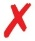
Dela aldrig pennan med någon annan – den är endast avsedd för dig.
Använd aldrig pennan om den är skadad eller om du är osäker på om den fungerar som den ska.

Gör alltid ett säkerhetstest
Ta alltid med dig en extra penna och extra nålar om de skulle komma bort eller sluta fungera.

Att lära sig injicera

- Tala med läkare, apotekspersonal eller sjuksköterska om hur man injicerar, innan du använder pennan.
- Be om hjälp ifall du har problem med att hantera pennan t.ex. om du ser dåligt.
- Läs alla instruktioner innan du använder pennan. Om du inte följer alla instruktioner kan du få för mycket eller för lite insulin.

Be om hjälp?

Om du har några frågor om din penna eller om diabetes, kontakta läkare, apotekspersonal eller sjuksköterska eller ring Sanofis nummer på framsidan av denna bipacksedel.

Andra artiklar som du kommer att behöva:

- en ny steril nål (se STEG 2).
- en punkteringssäker behållare för använda nålar och pennor.

Injektionsställen
Överarmen
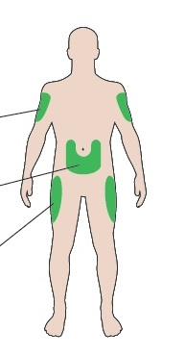
Låren
Buken

Lär känna din penna

Kolvstång*
Doseringsfönster
Insulinbehållare
Dospekare
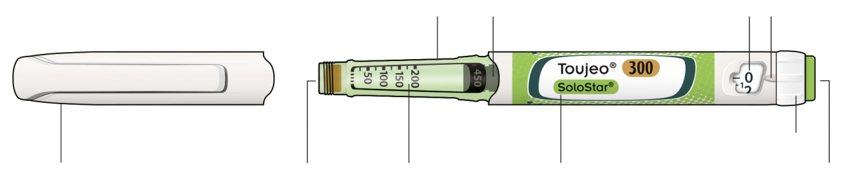
Dosväljare
Injektionsknapp
Insulinskala
Skyddslock
Insulinets namn
Gummiförsegling

* Du kommer inte att kunna se kolvstången, förrän du har injicerat några doser.

STEG 1: Kontrollera din penna

Ta ut en ny penna ur kylen minst 1 timme innan du ska injicera. Kallt insulin är mer smärtsamt att injicera.

A Kontrollera namn och utgångsdatum på pennans etikett.
- Se till att du har rätt insulin. Det är särskilt viktigt om du använder andra injektionspennor.
- Använd aldrig pennan efter utgångsdatum.

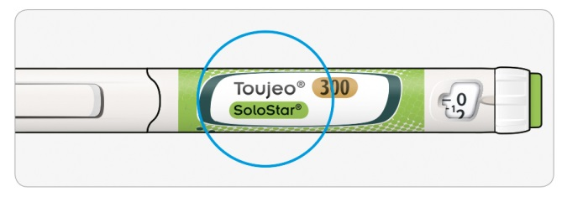

B Dra av skyddslocket.

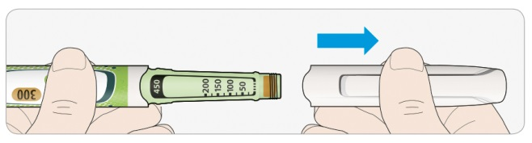

C Kontrollera att insulinet är klart.
- Använd inte pennan om insulinet är grumligt, färgat eller om det innehåller partiklar.
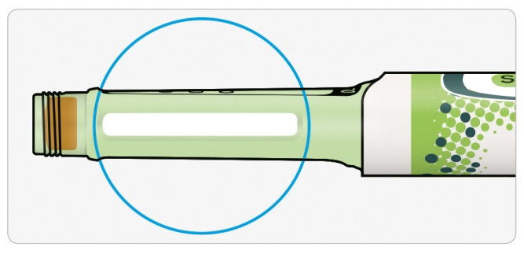

STEG 2: Sätt fast en ny nål.

Använd alltid en ny nål för varje injektion. Det förebygger igentäppta nålar, nedsmutsning och infektion.
Använd alltid nålar som är avsedda för användning med Toujeo (t.ex. nålar från BD, Ypsomed, Artsana eller Owen Mumford).

A Ta en ny nål och ta av skyddsförseglingen.

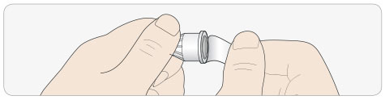

B Håll nålen rakt och skruva fast den på pennan. Dra inte åt för hårt.
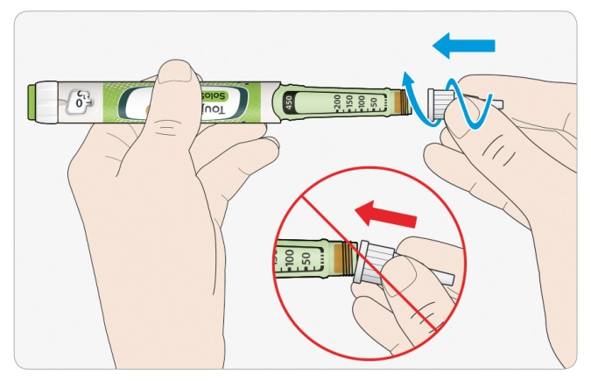

C Dra av det yttre nålskyddet. Spara det för senare användning.

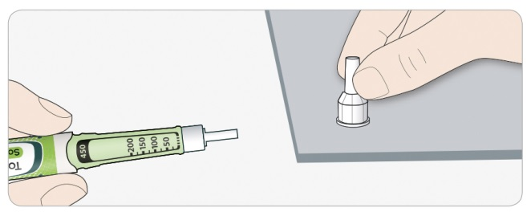

D Dra av det inre nålskyddet och kasta det.

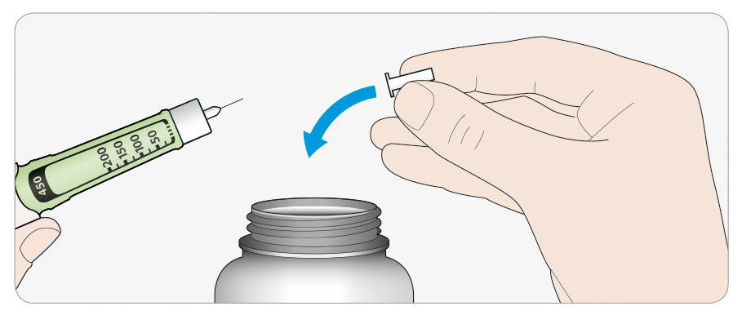


Hantering av nålar
- Var försiktig när du hanterar nålar – för att förhindra stickskador och infektion.

STEG 3: Gör ett säkerhetstest
Gör alltid ett säkerhetstest före varje injektion – för att:
- kontrollera att din penna och nål fungerar som de ska.
- säkerställa att du får rätt insulindos.

A Välj 3 enheter genom att vrida på dosväljaren tills dospekaren visar på markeringen mellan 2 och 4.

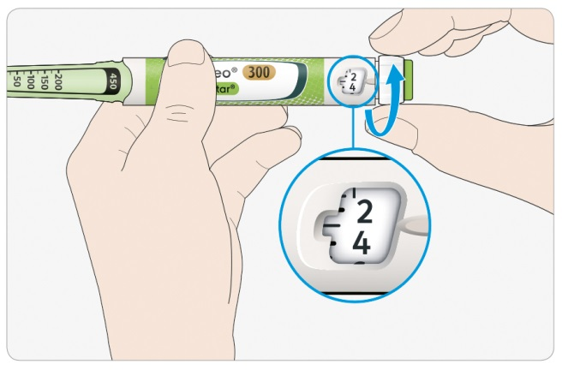
3 enheter har valts

B Tryck in injektionsknappen helt.
- När insulin syns på på nålspetsen, så fungerar din penna som den ska.

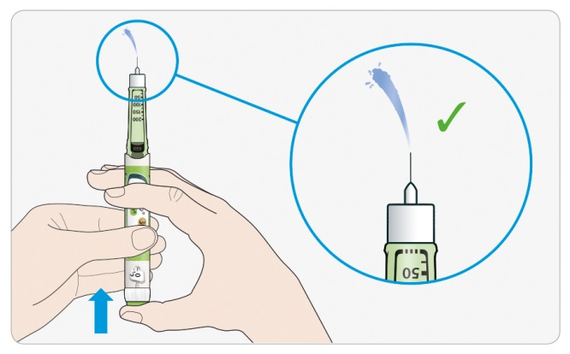

Om inget insulin kommer ut:
- Du kan behöva upprepa steget upp till 3 gånger innan något insulin syns.
- Om inget insulin kommer ut efter tredje gången, kan nålen vara igentäppt. Om detta händer:
- byt nål (se STEG 6 och STEG 2),
- upprepa därefter säkerhetstestet (STEG 3).
- Använd inte pennan om det fortfarande inte kommer ut något insulin på nålspetsen. Använd en ny penna.
- Använd aldrig en spruta för att avlägsna insulin från pennan.

Om du ser luftbubblor
- Det är möjligt att du ser luftbubblor i insulinet. Det är normalt, de kommer inte att skada dig.

STEG 4: Ställ in dosen

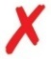
Ställ aldrig in en dos eller tryck på injektionsknappen utan att en nål sitter på. Det kan skada din penna.

A Se till att nålen sitter på och att dosen är inställd på ”0”.

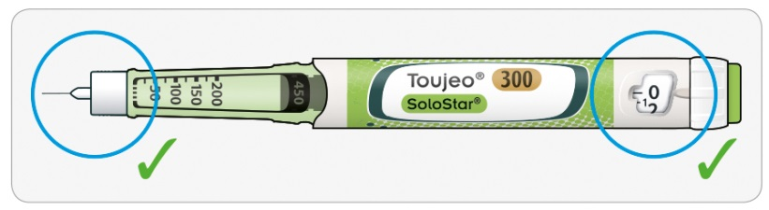

B Vrid på dosväljaren tills dospekaren är i rak linje med din dos.
- Om du vrider förbi din dos, så kan du vrida tillbaka.
- Om det inte finns tillräckligt med enheter kvar i din penna, så kommer dosväljaren att stanna på det antal enheter som finns kvar.
- Om du inte kan välja hela den förskrivna dosen, så dela upp dosen på två injektioner eller använd en ny penna.

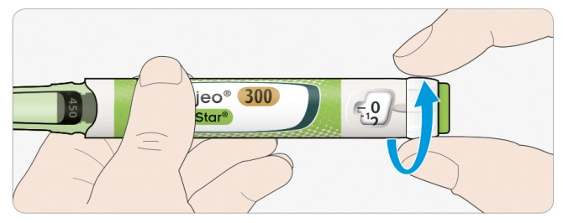

Hur du läser av doseringsfönstret

Jämna nummer visas i linje med dospekaren:

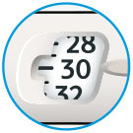
30 enheter har valts

Ojämna nummer visas som en linje mellan jämna nummer:

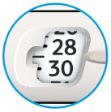
29 enheter har valts selected

Antal insulinenheter i pennan
- Din penna innehåller totalt 450 enheter insulin. Du kan välja doser från 1 till 80 enheter i dossteg om 1 enhet. Varje penna innehåller mer än en dos.
- Du kan se ungefär hur många enheter insulin som finns kvar, genom att se var kolvstången befinner sig på insulinskalan.

STEG 5: Injicera dosen
Om du tycker att det är svårt att trycka in injektionsknappen, tvinga den inte eftersom din penna då kan gå sönder. Läs avsnittet nedan för vägledning.

A Välj ut ett ställe att injicera på, som bilden visar

B Stick in nålen i huden som din läkare eller sjuksköterska har visat dig.
- Rör inte injektionsknappen än.

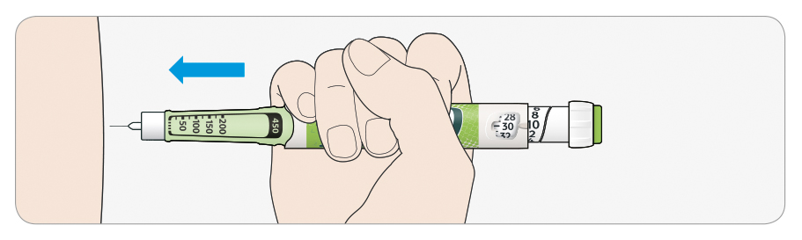

C Placera tummen på injektionsknappen. Tryck sedan in den helt och håll kvar.
- Håll inte tummen snett när du trycker – din tumme kan hindra dosväljaren från att vridas.

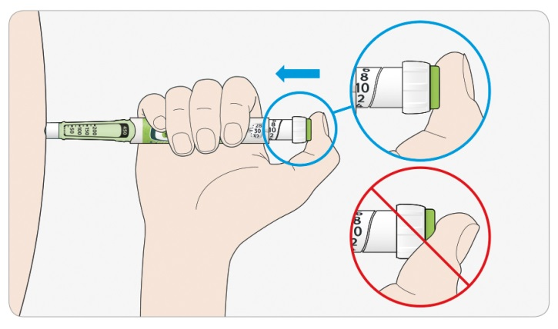
3 units selected

D Håll injektionsknappen intryckt hela vägen in och när du ser “0” i doseringsfönstret, räkna långsamt till 5.
- Detta säkerställer att du får hela dosen.
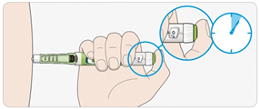
5 sek

E Efter att ha hållit in knappen och sakta räknat till 5, släpp injektionsknappen. Ta därefter bort nålen från huden.

Om du tycker att det är svårt att trycka in injektionsknappen:
- Byt nål (se STEG 6 och STEG 2) gör därefter ett säkerhetstest (se STEG 3).
- Om du fortfarande tycker att den är svår att trycka in, använd en ny penna.
- Använd aldrig en spruta för att ta ut insulin från din penna.

STEG 6: Avlägsna nålen

Var försiktig när du hanterar nålar – för att förhindra nålstick och infektion.
Sätt aldrig tillbaka det inre nålskyddet.

A Sätt tillbaka det yttre nålskyddet på nålen och använd det till att skruva av nålen från pennan.
- För att minska risken för oavsiktlig stickskada, sätt aldrig tillbaka det inre nålskyddet.
- Om injektionen ges av en annan person eller om du ger någon annan en injektion, måste särskild försiktighet iakttas när nålen avlägsnas och kasseras.
- Följ rekommenderade säkerhetsåtgärder vid avlägsnande och kassering av nålar (kontakta läkare, apotekspersonal eller sjuksköterska) för att minska risken för oavsiktliga stickskador och överföring av smittsamma sjukdomar.

B Kassera den använda nålen i en punktionssäker behållare eller enligt gällande rutiner.

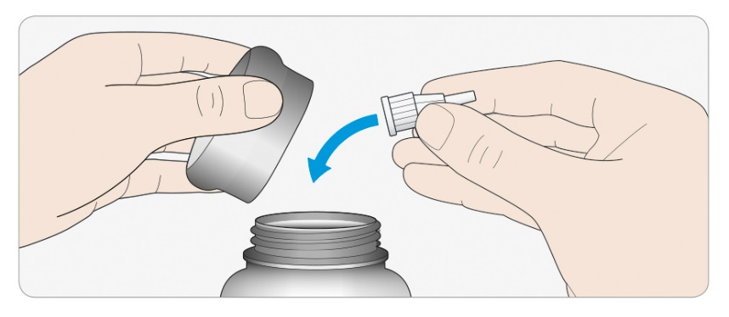
C Sätt tillbaka skyddslocket på pennan.
- Lägg inte tillbaka pennan i kylen.

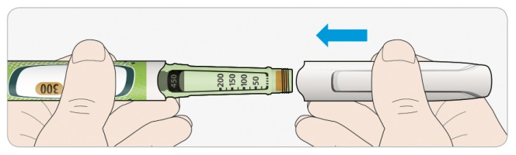

Används före

- Använd endast pennan i högst 6 veckor efter första användning.

Hur pennan ska förvaras

Före första användning
- Förvara nya pennor i kylen, vid 2 °C till 8 °C.
- Får ej frysas.

Efter första användning
- Förvara pennan i rumstemperatur, under 30 °C.
- Lägg aldrig tillbaka pennan i kylen.
- Förvara aldrig pennan med nålen fastsatt.
- Förvara pennan med skyddslocket på.

Hur du ska sköta din penna

Hantera pennan med omsorg
- Tappa inte pennan eller slå den mot hårda ytor.
- Om du tror att din penna kan vara skadad, så försök inte laga den. Använd en ny penna.

Skydda din penna från damm och smuts
- Du kan rengöra utsidan av pennan genom att torka av den med en fuktig trasa. Blötlägg, tvätta eller smörj inte in pennan – detta kan skada den.

Kassering av pennan
- Avlägsna nålen innan du kasserar pennan.
- Kassera pennan enligt gällande rutiner.

Bipacksedel: Information till användaren

Toujeo 300 enheter/ml DoubleStar injektionsvätska, lösning, i en förfylld injektionspenna
Insulin glargin
Varje DoubleStar-penna ger 2–160 enheter i dossteg om 2 enheter

Läs noga igenom denna bipacksedel innan du börjar använda detta läkemedel. Den innehåller information som är viktig för dig.
- Spara denna information, du kan behöva läsa den igen.
- Om du har ytterligare frågor vänd dig till läkare, apotekspersonal eller sjuksköterska.
- Detta läkemedel har ordinerats enbart åt dig. Ge det inte till andra. Det kan skada dem, även om de uppvisar sjukdomstecken som liknar dina.
- Om du får biverkningar tala med läkare eller apotekspersonal. Detta gäller även eventuella biverkningar som inte nämns i denna information. Se avsnitt 4.

I denna bipacksedel finns information om följande:
1. Vad Toujeo är och vad det används för
2. Vad du behöver veta innan du använder Toujeo
3. Hur du använder Toujeo
4. Eventuella biverkningar
5. Hur Toujeo ska förvaras
6. Förpackningens innehåll och övriga upplysningar

1. Vad Toujeo är och vad det används för

Toujeo är en typ av långverkande insulin som kallas ”insulin glargin”.
- Det är mycket likt humaninsulin.

- Det innehåller 3 gånger mer insulin i 1 ml än vanligt insulin, som innehåller 100 enheter/ml.
- Du kan ändra tidpunkten för din injektion, om du behöver det (för mer information, se avsnitt 3).
- Det sänker ditt blodsocker stadigt under en längre tidsperiod.
- Det injiceras en gång dagligen.

Toujeo används för att behandla diabetes mellitus (diabetes) hos vuxna, ungdomar och barn från 6 års ålder. Detta är en sjukdom som innebär att kroppen inte producerar tillräckligt med insulin för att hålla din blodsockernivå under kontroll.

2. Vad du behöver veta innan du använder Toujeo

Använd inte Toujeo
- Om du är allergisk mot insulin glargin eller något annat innehållsämne i detta läkemedel (anges i avsnitt 6).

Varningar och försiktighet
Tala med läkare, apotekspersonal eller sjuksköterska innan du använder Toujeo. Följ noggrannt din läkares instruktioner om hur mycket Toujeo du ska använda och om hur du kontrollerar ditt blod och urin samt instruktioner om din kost, din fysiska aktivitet och injektionsteknik.

Viktigt:
- Om ditt blodsocker är för lågt (hypoglykemi) – se ”Vad du ska göra om du får lågt blodsocker” i slutet av denna bipacksedel.
- Byte av insulin – Om du byter från en annan typ av insulin, ett annat varumärke eller annan tillverkare, kan din dos behöva ändras.
- Användning av pioglitazon tillsammans med insulin kan orsaka allvarliga problem – se ”Pioglitazon” nedan.
- Försäkra dig om att du använder rätt typ av insulin - kontrollera alltid insulinetiketten före varje injektion för att undvika förväxling med andra insuliner, särskilt mellan långverkande insuliner och snabbverkande insuliner.
- Använd aldrig en spruta för att ta bort Toujeo från din penna. Detta för att undvika doseringsfel och eventuell överdosering, vilket kan leda till lågt blodsocker.
- För att undvika underdosering av insulin ska ett säkerhetstest utföras innan första användning av en ny penna samt också innan varje användning av pennan (se steg 3 i bruksanvisningen). Se även avsnitt 3.
- Om du är blind eller har dålig syn, använd inte den förfyllda pennan utan hjälp. Detta eftersom du inte kommer att kunna avläsa doseringsfönstret på pennan. Se till att få hjälp av en person med bra syn och som är tränad i att använda denna penna.

Hudförändringar där injektionen ges
Byt injektionsställe regelbundet. Detta för att förhindra hudförändringar, såsom förtjockning, att huden skrumpnar eller knutor under huden. Det kan hända att insulinet inte fungerar lika bra om du injicerar i ett område med knutor.
- Tala med läkare, apotekspersonal eller sjuksköterska innan du byter injektionsställe om du för tillfället injicerar i ett område med knutor.
Läkaren kan råda dig att kontrollera blodsockret oftare och att justera din dos av insulin eller av andra diabetesläkemedel.

Sjukdomar och skador
Du kan behöva kontrollera ditt blod- och urin mer noggrant för att hantera din diabetes om:
- du är sjuk eller allvarligt skadad. Din blodsockernivå kan öka – hyperglykemi.
- du inte äter tillräckligt mycket. Din blodsockernivå kan bli för låg – hypoglykemi.
Tala med läkare så snart du känner dig sjuk eller blir skadad.

Om du har typ 1-diabetes och är sjuk eller skadad:
- sluta inte med insulinet.
- fortsätt att äta tillräckligt med kolhydrater.
Tala alltid om för dem som vårdar eller behandlar dig att du har diabetes.

Insulinantikroppar
Insulinbehandling kan göra så att kroppen bildar antikroppar mot insulinet (ämnen som reagerar mot insulin). Endast i mycket sällsynta fall krävs dock en ändring av insulindosen.

Resor och Toujeo
Om du åker utomlands kan resor över tidszoner påverka ditt insulinbehov och tidpunkten för dina injektioner. Tala med läkare innan du reser. Du kan behöva ta upp frågor som:
- Om ditt insulin finns tillgängligt i landet du besöker.
- Hur tillgången på insulin, sprutor och andra artiklar ska ordnas.
- Hur ditt insulin kan förvaras rätt under resan.
- Tider för måltider och insulinanvändning.
- Eventuella följder av resor till andra tidszoner.
- Eventuella hälsorisker i de länder du ska besöka.
- Vad du ska göra i en nödsituation, om du känner dig dålig eller blir sjuk.

Barn och ungdomar
Använd inte detta läkemedel till barn yngre än 6 år. Det finns ingen erfarenhet av användning av Toujeo hos barn i denna ålder.

Andra läkemedel och Toujeo
Tala om för läkare, apotekspersonal eller sjuksköterska om du tar, nyligen har tagit eller kan tänkas ta andra läkemedel. Vissa läkemedel kan påverka blodsockernivån. Din läkare kommer att tala om för dig om din insulindos behöver justeras. Du måste också vara försiktig när du slutar ta ett läkemedel.

Nedan listas de vanligaste läkemedlen som kan påverka din insulinbehandling:

Din blodsockernivå kan sjunka (hypoglykemi) om du tar:
- något annat läkemedel för diabetes
- disopyramid – vid vissa hjärtåkommor
- fluoxetin – vid depression
- pentamidin – vid vissa parasitinfektioner. Detta kan orsaka för lågt blodsocker som ibland följs av för högt blodsocker
- sulfonamidantibiotika – vid infektion
- fibrater – för att sänka höga halter av fett i blodet
- monoaminooxidashämmare (MAO-hämmare) – vid depression
- pentoxifyllin, propoxifen och salicylater (t.ex acetylsalicylsyra) – för smärta och lätt feber

- ACE-hämmare (angiotensinkonverterande enzymhämmare) – vid hjärtåkommor eller högt blodtryck.

Din blodsockernivå kan höjas (hyperglykemi) om du tar:

- danazol – vid endometrios
- diazoxid – vid högt blodtryck

- glukagon – vid mycket lågt blodsocker
- isoniazid – vid tuberkulos
- somatropin – ett tillväxthormon
- sköldkörtelhormoner – vid sköldkörtelsjukdomar
- östrogener och progestogener – t.ex. p-piller som används för födelsekontroll
- kortikosteroider t.ex. kortison – vid inflammation
- proteashämmare – vid hiv
- diuretika – vid högt blodtryck eller om du samlat på dig vätska
- klozapin, olanzapin och fentiazinderivat – vid psykiska sjukdomar
- sympatomimetika t.ex. adrenalin (epinefrin), salbutamol och terbutalin – vid astma.

Blodsockernivåerna kan ibland öka och ibland minska om du tar:
- betablockerare eller klonidin – vid högt blodtryck.
- litiumsalter – vid psykiska sjukdomar.

Betablockerare
- Betablockerare liksom andra sympatikolytiska läkemedel (såsom klonidin, guanetidin, reserpin – vid högt blodtryck), kan dölja eller hindra tecknen på att ditt blodsocker är för lågt (hypoglykemi) eller kan göra det svårare att känna igen varningssignaler.

Pioglitazon
Vissa patienter med långvarig typ-2-diabetes mellitus och hjärtsjukdom eller tidigare stroke, som behandlats med pioglitazon och insulin utvecklade hjärtsvikt.
- Tala genast om för din läkare om du får tecken på hjärtsvikt – såsom ovanlig andfåddhet, snabb viktuppgång eller lokal svullnad.

Om något av ovanstående stämmer in på dig eller om du är osäker, tala med läkare, apotekspersonal eller sjuksköterska innan du använder Toujeo.

Toujeo med alkohol
Ditt blodsocker kan höjas eller sänkas om du dricker alkohol – du behöver kontrollera ditt blodsocker oftare än vanligt.

Graviditet och amning
Om du är gravid eller ammar, tror att du kan vara gravid eller planerar att skaffa barn, rådfråga läkare apotekspersonal eller sjuksköterska innan du använder detta läkemedel:
- du kan behöva ändra din insulindos under graviditeten och efter förlossningen eller både din insulindos och kost under amningen
- för att skydda ditt barn är det mycket viktigt att du kontrollerar din diabetes och förebygger lågt blodsocker.

Körförmåga och användning av maskiner
För lågt eller för högt blodsocker eller synproblem kan påverka förmågan att köra och att använda verktyg eller maskiner. Din koncentrationsförmåga kan påverkas. Det kan vara farligt för dig själv och andra.
Fråga läkare, apotekspersonal eller sjuksköterska om du kan köra bil och använda verktyg eller maskiner om:
- du ofta får lågt blodsocker
- du har svårt att känna igen ditt låga blodsocker.

Toujeo innehåller natrium
Detta läkemedel innehåller mindre än 1 mmol natrium (23 mg) per dos, d.v.s är näst intill “natriumfritt”.

3. Hur du använder Toujeo

Använd alltid detta läkemedel enligt läkarens anvisningar. Rådfråga läkare, apotekspersonal eller sjuksköterska om du är osäker.

Toujeo och insulin glargin 100 enheter/ml är inte utbytbara, trots att de innehåller samma aktiva ämne. Övergång från en insulinbehandling till en annan kräver ett recept, medicinsk övervakning och blodsockerkontroll. Tala med läkare för ytterligare information.

Hur mycket du ska använda
Toujeo DoubleStar förfylld penna kan leverera doser om 2 till 160 enheter för varje injektion, i dossteg om 2 enheter. Pennan rekommenderas för patienter som behöver minst 20 enheter insulin per dag (se även avsnitt 2).
Doseringsfönstret på DoubleStar-pennan visar antalet enheter av Toujeo som ska injiceras och dosen behöver inte räknas om.

Din läkare kommer att avgöra:
- hur mycket Toujeo du behöver varje dag och vid vilken tidpunkt på dagen
- när du ska kontrollera blodsockernivån och om du måste göra urintest
- när du kan behöva öka eller minska dosen.

Detta baseras på din livsstil, dina blodsockertest (glukos) och din tidigare insulinanvändning.

Tala med din läkare eftersom du kan behöva en lägre dos om:
- du är 65 år eller äldre
- du har njur- eller leverproblem.

Toujeo är ett långverkande insulin. Läkaren kan ordinera det i kombination med ett snabbverkande insulin eller andra läkemedel mot för högt blodsocker.

Försäkra dig om att du använder rätt typ av insulin.
- Kontrollera alltid insulinetiketten före varje injektion för att undvika förväxling med andra insuliner, särskilt mellan långverkande insuliner och snabbverkande insuliner.
- Styrkan "300" är markerad i honungsgult på etiketten på din förfyllda Toujeo DoubleStar-penna.
Fråga läkare eller apotekspesonal om du är osäker.

Det är många faktorer som kan påverka blodsockernivån – lär dig vilka dessa är och vad du ska göra om blodsockernivån förändras. Detta kan hjälpa dig förhindra att nivån blir för hög eller för låg. Se ”Hyperglykemi och hypoglykemi” i slutet av denna bipacksedel för mer information.

När du ska använda Toujeo
- Använd Toujeo en gång dagligen, helst vid samma tidpunkt varje dag.
- Du kan injicera Toujeo upp till 3 timmar före eller efter den vanliga doseringstidpunkten.

Innan du injicerar Toujeo
- Läs bruksanvisningen som medföljer bipacksedeln.
- Om du inte följer anvisningarna kan du få för mycket eller för lite insulin.
- Utför ett säkerhetstest enligt beskrivningen i steg 3 i bruksanvisingen. Om du inte gör det kommer inte hela din dos att levereras. Om detta sker, bör du kontrollera blodglukosnivåerna oftare och du kan även behöva administrera ytterligare insulin. Se också avsnitt 2.

Hur du injicerar
- Injicera Toujeo under huden. Detta kallas för subkutan användning s.c.
- Ge injektionen på framsidan av låren, i överarmarna eller på framsidan av midjan (buken).
- Byt injektionsställe inom det område av huden som du använder för att injicera varje dag - för att minska risken för att huden ska skrumpna eller förtjockas ( se avsnitt 4).
- Använd

- alltid en ny steril nål för varje injektion – för att minska risken för infektion och igentäppta nålar, vilket kan leda till att du får för mycket eller för lite insulin.

- Kassera den använda nålen i en punktionssäker behållare eller enligt instruktioner från apotekspersonal.

- Dela inte din insulinpenna med någon annan, inte ens när nålen har byts ut – för att förhindra spridning av sjukdomar.
- Använd inte en spruta för att ta bort Toujeo från din injektionspenna – för att undvika risk för överdosering.

Använd inte Toujeo
- i en blodåder - det förändrar sättet det fungerar på och kan orsaka för lågt blodsocker.
- i en insulininfusionspump.
- om det finns partiklar i insulinet - lösningen ska vara klar, färglös och vattenliknande.

Kassera injektionspennan och använd en ny om:
- du märker att din blodsockerkontroll oväntat försämras
- pennan är skadad eller inte har förvarats på rätt sätt.
Tala med läkare, apotekspersonal eller sjuksköterska om du är osäker på om pennan fungerar som den ska.

Om du har använt för stor mängd av Toujeo
Om du använder för mycket av detta läkemedel kan blodsockernivån bli för låg – se ”Lågt blodsocker” i slutet av denna bipacksedel.

Om du har glömt att använda Toujeo
- Om du glömmer en dos ska du injicera den missade dosen inom 3 timmar från den tidpunkt då du brukar injicera det.

- Om du kommer på det när det har gått mer än 3 timmar ska du inte injicera den missade dosen – kontrollera ditt blodsocker och injicera sedan nästa dos vid den vanliga tidpunkten följande dag.

- Injicera inte dubbel dos för att kompensera för glömd dos.

Om du missar en dos av Toujeo eller om du inte injicerar tillräckligt med insulin kan din blodsockernivå bli för hög – se ”Högt blodsocker
(hyperglykemi)”
i slutet av denna bipacksedel för råd.

Om du slutar att använda Toujeo
Sluta inte att använda detta läkemedel utan att tala med läkare. Om du slutar använda läkemedlet kan det leda till mycket högt blodsocker och ansamling av syra i blodet kallat ketoacidos – se ”Högt blodsocker (hyperglykemi)” i slutet av denna bipacksedel för råd.

Om du har ytterligare frågor om detta läkemedel kontakta läkare, apotekspersonal eller sjuksköterska.

4. Eventuella biverkningar

Liksom alla läkemedel kan detta läkemedel orsaka biverkningar, men alla användare behöver inte få dem.

Allvarliga biverkningar
Tala genast om för läkare, apotekspersonal eller sjuksköterska om du märker någon av följande allvarliga biverkningar – du kan behöva akut medicinsk behandling:

Lågt blodsocker hypoglykemi - mycket vanliga: kan förekomma hos fler än 1 av 10 personer.

- Om din blodsockernivå sänks för mycket kan du svimma.

- Mycket lågt blodsocker kan orsaka hjärnskada och kan vara livshotande.
Om du får tecken på lågt blodsocker ska du genast försöka höja blodsockernivån. Se ”Lågt blodsocker” i slutet av denna bipacksedel för råd.

Tecken på allvarliga allergiska reaktioner (sällsynta: kan förekomma hos upp till 1 av 1 000 personer) kan inkludera:
- andnöd
- svullnad av hud eller mun
- utslag och klåda över hela kroppen
- svimningskänsla med snabba hjärtslag och svettningar.
Kontakta genast läkare, apotekspersonal eller sjuksköterska eftersom allvarliga allergiska reaktioner kan vara livshotande.

Övriga biverkningar
Tala om för läkare, apotekspersonal eller sjuksköterska om du märker någon av följande biverkningar:

Hudförändringar där injektionen ges
Om du injicerar insulin för ofta på samma ställe kan det orsaka hudförändringar, som inkluderar:
- att huden skrumpnar (lipoatrofi) (kan förekomma hos upp till 1 av 100 personer)
- att huden förtjockas (lipohypertrofi) (kan förekomma hos upp till 1 av 10 personer).
- knutor under huden kan också orsakas av ansamling av ett protein som kallas amyloid (kutan amyloidos: hur ofta detta förekommer är inte känt). Det kan hända att insulinet inte fungerar lika bra om du injicerar i ett område med knutor.
Byt injektionsställe regelbundet för att förhindra hudförändringar.

Vanliga: kan förekomma hos upp till 1 av 10 personer
- hudbiverkningar och allergiska reaktioner där injektionen ges. Reaktionerna kan inkludera rodnad, ovanligt intensiv smärta vid injektionen, klåda, nässelutslag, svullnad eller inflammation. Dessa reaktioner kan sprida sig runt injektionsstället.

De flesta mindre allvarliga insulinreaktioner brukar vanligen försvinna inom några dagar till några veckor.

Sällsynta: kan förekomma hos upp till 1 av 1 000 personer
- synpåverkan - en markant förändring av blodsockerkontrollen, som förbättring eller försämring, kan påverka din syn. Om du har en diabetesrelaterad ögonsjukdom som kallas proliferativ retinopati kan attacker av mycket lågt blodsocker orsaka tillfällig synförlust.
- svullnad i vader och vrister – till följd av överflödig vätskeansamling i kroppen.

Mycket sällsynta: kan förekomma hos upp till 1 av 10 000 personer
- smakförändringar (dysgeusi).
- muskelsmärta (myalgi).

Tala om för läkare, apotekspersonal eller sjuksköterska om du märker någon av ovanstående biverkningar.

Rapportering av biverkningar
Om du får biverkningar, tala med läkare, apotekspersonal eller sjuksköterska. Detta gäller även biverkningar som inte nämns i denna information. Du kan också rapportera biverkningar direkt via det nationella rapporteringssystemet listat i bilaga V. Genom att rapportera biverkningar kan du bidra till att öka informationen om läkemedels säkerhet.

5. Hur Toujeo ska förvaras

Förvara detta läkemedel utom syn- och räckhåll för barn.

Används före utgångsdatumet som anges på kartongen och på pennans etikett efter ”EXP”. Utgångsdatumet är den sista dagen i angiven månad.

Före första användning
- Förvaras i kylskåp, 2 °C-8 °C.

- Får ej frysas eller förvaras i direktkontakt med frysfack eller kylklamp.

- Förvara den förfyllda injektionspennan i ytterkartongen. Ljuskänsligt.

Efter första användning eller om den tas med som reserv
- Förvara inte injektionspennan i kylskåp.
- Pennan kan förvaras i upp till 6 veckor vid rumstemperatur – under 30 °C och i skydd mot direkt värme och direkt ljus. Kassera pennan efter denna tidsperiod.
- Lämna inte kvar insulinet i en bil under en mycket varm eller kall dag.
- Sätt alltid på skyddslocket när du inte använder injektionspennan, för att skydda den mot ljus.

Läkemedel ska inte kastas i avloppet eller bland hushållsavfall. Fråga apotekspersonalen hur man kastar läkemedel som inte längre används. Dessa åtgärder är till för att skydda miljön.

6. Förpackningens innehåll och övriga upplysningar

Innehållsdeklaration
- Den aktiva substansen är insulin glargin. Varje ml lösning innehåller 300 enheter insulin glargin (motsvarande 10,91 mg). Varje DoubleStar injektionspenna innehåller 3 ml injektionsvätska, motsvarande 900 enheter.
- Övriga innehållsämnen är: zinkklorid, metakresol, glycerol, vatten för injektionsvätskor samt natriumhydroxid (se avsnitt 2 ”Toujeo innehåller natrium”) och saltsyra (för pH-justering).

Läkemedlets utseende och förpackningsstorlekar
- Toujeo är en klar och färglös lösning.

- Varje DoubleStar injektionspenna innehåller 3 ml injektionsvätska (motsvarande 900 enheter).

- Förpackningar om 1, 3, 6 (2 förpackningar om 3 injektionspennor), 9 (3 förpackningar om 3 injektionspennor) och 10 förfyllda injektionspennor finns tillgängliga.

- Eventuellt kommer inte alla förpackningsstorlekar att marknadsföras.

Innehavare av godkännandet för försäljning och tillverkare
Sanofi-Aventis Deutschland GmbH, D-65926 Frankfurt am Main, Tyskland.

Kontakta ombudet för innehavaren av godkännandet för försäljning om du vill veta mer om detta läkemedel:

 | België/Belgique/Belgien  Sanofi Belgium  Tél/Tel: +32 (0)2 710 54 00 | Lietuva  Swixx Biopharma UAB  Tel: +370 5 236 91 40
 | България  Swixx Biopharma EOOD  Тел.: +359 (0)2 4942 480 | Luxembourg/Luxemburg  Sanofi Belgium  Tél/Tel: +32 (0)2 710 54 00 (Belgique/Belgien)
 | Česká republika  Sanofi s.r.o.  Tel: +420 233 086 111 | Magyarország  sanofi-aventis zrt., Magyarország  Tel.: +36 1 505 0050
 | Danmark  Sanofi A/S  Tlf: +45 45 16 70 00 | Malta  Sanofi S.r.l.  Tel: 39 02 39394275
 | Deutschland  Sanofi-Aventis Deutschland GmbH  Tel: 0800 52 52 010  Tel. aus dem Ausland: +49 69 305 21 131 | Nederland  Sanofi B.V.  Tel: +31 20 245 4000
 | Eesti  Swixx Biopharma OÜ  Tel: +372 640 10 30 | Norge  sanofi-aventis Norge AS  Tlf: +47 67 10 71 00
 | Ελλάδα  Sanofi-Aventis Μονοπρόσωπη AEBE  Τηλ: +30 210 900 16 00 | Österreich  sanofi-aventis GmbH  Tel: +43 1 80 185 – 0
 | España  sanofi-aventis, S.A.  Tel: +34 93 485 94 00 | Polska  Sanofi Sp. z o.o.  Tel.: +48 22 280 00 00
France  Sanofi Winthrop Industrie  Tél: 0 800 222 555  Appel depuis l’étranger : +33 1 57 63 23 23 |  | Portugal  Sanofi - Produtos Farmacêuticos, Lda  Tel: +351 21 35 89 400
 | Hrvatska  Swixx Biopharma d.o.o.  Tel: +385 1 2078 500 | România  Sanofi Romania SRL  Tel: +40 (0) 21 317 31 36
 | Ireland  sanofi-aventis Ireland Ltd. T/A SANOFI  Tel: +353 (0) 1 403 56 00 | Slovenija  Swixx Biopharma d.o.o.  Tel: +386 1 235 51 00
 | Ísland  Vistor ehf.  Sími: +354 535 7000 | Slovenská republika  Swixx Biopharma s.r.o.  Tel: +421 2 208 33 600
 | Italia  Sanofi S.r.l.  Tel: 800 131212 (domande di tipo tecnico)  800 536389 (altre domande) | Suomi/Finland  Sanofi Oy  Puh/Tel: +358 (0) 201 200 300
 | Κύπρος  C.A. Papaellinas Ltd.  Τηλ: +357 22 741741 | Sverige  Sanofi AB  Tel: +46 (0)8 634 50 00
Latvija
Swixx Biopharma SIA
Tel: +371 6 616 47 50

Denna bipacksedel ändrades senast

Övriga informationskällor
Ytterligare information om detta läkemedel finns på Europeiska läkemedelsmyndighetens webbplats https://www.ema.europa.eu.

Hyperglykemi och hypoglykemi

Om du använder insulin ska du alltid bära med dig följande:
- Socker (minst 20 gram).
- Information för att upplysa andra om att du har diabetes.

Högt blodsocker (hyperglykemi)

Varningstecken på högt blodsocker:
- törst, ökat urineringsbehov
- trötthetskänsla eller torr hud, ansiktsrodnad, minskad aptit
- lågt blodtryck, ökad hjärtrytm
- glukos och ketonkroppar i urinen
- magsmärta, snabb och djup andning, att känna sig sömnig eller svimma (bli medvetslös) kan vara tecken på ett allvarligt tillstånd (ketoacidos) till följd av brist på insulin.

Vad du ska göra om du får högt blodsocker
- Testa blodsockernivån och urinen för ketoner så snart du upptäcker något av ovanstående tecken.
- Kontakta genast läkare om du har svår hyperglykemi eller ketoacidos. Dessa tillstånd måste alltid behandlas av läkare, vanligen på sjukhus.

Högt blodsocker kan uppkomma om:
- du inte har injicerat insulinet eller inte injicerat tillräckligt.
- ditt insulin har blivit mindre effektivt – t.ex. på grund av felaktig förvaring.
- din insulinpenna inte fungerar som den ska.
- du motionerar mindre än vanligt.
- du är stressad – t.ex. känslomässig stress eller upprördhet.
- du har fått en skada, har en infektion eller feber eller har genomgått en operation.
- du tar eller har tagit vissa andra läkemedel, se avsnitt 2 – "Andra läkemedel och Toujeo".

Lågt blodsocker (hypoglykemi)
Mycket lågt blodsocker kan få dig att svimma (bli medvetslös), orsaka en hjärtattack eller hjärnskada och kan vara livshotande. Lär dig att känna igen tecknen på att ditt blodsocker sjunker - och vad du ska göra för att förhindra att det blir värre.

Varningstecken på lågt blodsocker
De första tecknen kommer vanligen från kroppen:
- du känner dig svettig
- du känner dig klibbig
- ängslighet
- snabb eller oregelbunden hjärtrytm, högt blodtryck och hjärtklappning.

Andra tecken från hjärnan kan komma något senare:
- huvudvärk, skakningar, yrsel
- synförändringar
- intensiv hunger, illamående eller kräkningar
- beteendeförändringar, aggressivitet, depression
- trötthetskänsla, sömnighet, sömnstörningar, rastlöshet
- koncentrationssvårigheter, förvirring, långsam reaktion, talsvårigheter (ibland total förlust av talförmågan)
- att inte kunna röra sig (förlamning), stickningar i händer och armar, domningar och stickningar ofta runt munnen
- förlorad självbehärskning, oförmåga att sköta sig själv, kramper eller svimning.

Vad du ska göra om du får lågt blodsocker
- Injicera inte insulin.
- Ta genast cirka 10–20 g socker – t.ex. glukos, sockerbitar eller en sockerhaltig dryck. Drick eller ät inte mat som innehåller konstgjorda sötningsmedel (t.ex. lightdrycker). De har inte effekt på lågt blodsocker.
- Ät sedan något, tex. bröd eller pasta, som höjer ditt blodsocker under en längre tid. Fråga din läkare eller sjuksköterska om du är osäker på vilka livsmedel du bör äta. Med Toujeo kan återhämtningen från lågt blodsocker ta längre tid, eftersom insulinet är långverkande.
- Om det låga blodsockret återkommer tar du ytterligare 10–20 g socker.
- Kontakta genast läkare om du inte kan kontrollera det låga blodsockret – eller om det kommer tillbaka.

Vad andra bör göra om du får lågt blodsocker
- Tala om för dina anhöriga, vänner och nära kollegor att de genast måste tillkalla läkarhjälp om du inte kan svälja eller om du svimmar (blir medvetslös).
- Du kommer att behöva en glukos- eller glukagoninjektion (läkemedel som höjer blodsockret). Dessa injektioner ska ges även om det inte är säkert att du har hypoglykemi.
- Du bör testa blodsockret genast efter glukosintaget, för att kontrollera att du verkligen har hypoglykemi.

Lågt blodsocker kan uppkomma om:
- du injicerar för mycket insulin.
- du hoppar över måltider eller senarelägger dem.
- du inte äter tillräckligt eller äter mat som innehåller mindre socker än vanligt – konstgjorda sötningsmedel är inte socker.
- du dricker alkohol – särskilt om du har ätit lite.
- du har kräkningar eller diarré.
- du motionerar mer än vanligt eller utövar en annan typ av fysisk aktivitet.
- du återhämtar dig från en skada, operation eller annan stress.
- du återhämtar dig från sjukdom eller feber.
- du tar eller har tagit andra läkemedel, se avsnitt 2 – ”Andra läkemedel och Toujeo”.

Lågt blodsocker uppkommer mer sannolikt om:
- du nyligen har påbörjat insulinbehandlingen eller ställt om till ett annat insulin – om hypoglykemi uppstår är det mer sannolikt att det inträffar på morgonen.
- dina blodsockernivåer ligger nära de normala eller är instabila.
- du byter injektionsställe till en annan del av kroppen, t.ex. från lår till överarm.
- du har allvarlig njur- eller leversjukdom eller vissa andra sjukdomar såsom hypotyreos (sjukdom i sköldkörteln).

Tecken på lågt blodsocker kan vara annorlunda, mindre tydliga eller utebli om:
- du är äldre
- du har haft diabetes under en lång tid.
- du har en nervsjukdom som kallas autonom diabetesneuropati.
- du nyligen har haft för lågt blodsocker, t.ex. föregående dag.
- ditt låga blodsocker uppkommer långsamt.
- ditt låga blodsocker alltid ligger runt ”normalt” eller har förbättrats markant.
- du nyligen har bytt från ett animaliskt insulin till ett humant insulin, såsom Toujeo.
- du tar eller har tagit andra läkemedel, se avsnitt 2 – ”Andra läkemedel och Toujeo”.

I sådana fall kan du få mycket lågt blodsocker och till och med svimma innan du förstår vad som händer. Känn igen dina varningssignaler. Du kan behöva testa ditt blodsocker oftare – för att hjälpa dig att upptäcka lågt blodsocker. Om du tycker att det är svårt att känna igen dina varningssignaler bör du undvika situationer (t.ex. bilkörning) där du eller andra kan utsättas för risker på grund av ditt låga blodsocker.

Toujeo 300 enheter/ml injektionsvätska, lösning i en förfylld injektionspenna (DoubleStar)
BRUKSANVISNING

Läs detta först

Toujeo DoubleStar innehåller 300 enheter/ml insulin glargin i en 3 ml förfylld penna för engångsbruk
- Återanvänd aldrig nålar. Om du skulle återanvända en nål kan det hända att du inte får hela dosen (underdosering) eller får för mycket (överdosering), eftersom nålen kan vara igentäppt.
- Använd aldrig en spruta för att ta ut insulin från din penna. Du får i så fall för mycket insulin. Skalan på de flesta sprutor är endast avsedd för insulin med lägre koncentration.
- Dosväljaren på din Toujeo DoubleStar penna vrider i dossteg om 2 enheter.

Viktig information

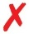
Dela aldrig pennan med någon annan – den är endast avsedd för dig
Använd aldrig pennan om den är skadad eller om du är osäker på om den fungerar som den ska.

Gör alltid ett säkerhetstest innan du använder en ny penna för första gången, ska göras tills du ser insulin på nålspetsen (se steg 3). När du ser insulin komma från nålspetsen är pennan redo att användas. Om du inte ser insulin komma ut innan du tar din dos, kan du få för lite insulin eller inget insulin alls. Detta kan leda till högt blodsocker.
För att säkerställa att pennan och nålen fungerar korrekt, utför alltid innan varje injektion säkerhetstestet tills du ser insulin komma ur nålspetsen (se steg 3). Om du inte utför säkerhetstestet innan varje injektion, kan du få för lite insulin.
Ta alltid med dig en extra penna och extra nålar om de skulle komma bort eller sluta fungera.

Att lära sig injicera

- Tala med läkare, apotekspersonal eller sjuksköterska om hur man injicerar, innan du använder pennan.
- Denna penna rekommenderas inte till personer som är blinda eller har synnedsättning utan hjälp från annan person som tränats i hur pennan ska används.
- Läs alla instruktioner innan du använder pennan. Om du inte följer alla instruktioner kan du få för mycket eller för lite insulin.

Be om hjälp?

Om du har några frågor om din penna eller om diabetes, kontakta läkare, apotekspersonal eller sjuksköterska eller ring Sanofis nummer på framsidan av denna bipacksedel.

Andra artiklar som du kommer att behöva:

- en ny steril nål (se STEG 2).
- en punkteringssäker behållare för använda nålar och pennor.

Injektionsställen
Buken
Överarmen
Låren

Lär känna din penna

Doseringsfönster
Kolvstång*
Dospekare
Insulinbehållare
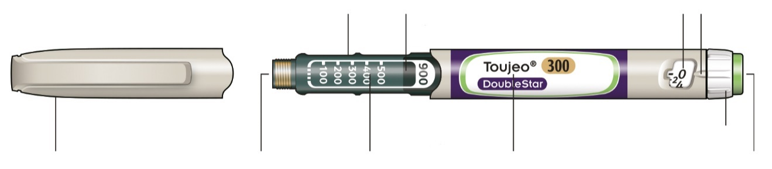
Gummiförsegling
Insulinets namn
Injektionsknapp
Dosväljare
Insulinskala
Skyddslock

* Du kommer inte att kunna se kolvstången, förrän du har injicerat några doser.

STEG 1: Kontrollera din penna

Ta ut en ny penna ur kylen minst 1 timme innan du ska injicera. Kallt insulin är mer smärtsamt att injicera.

A Kontrollera namn och utgångsdatum på pennans etikett.
- Se till att du har rätt insulin. Det är särskilt viktigt om du använder andra injektionspennor.
- Använd aldrig pennan efter utgångsdatum.

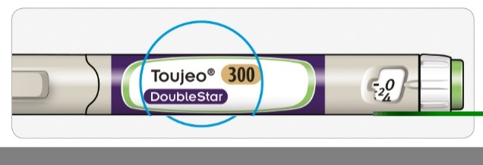

B Dra av skyddslocket.

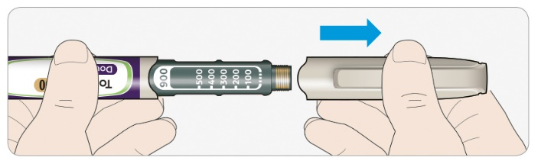

C Kontrollera att insulinet är klart.
- Använd inte pennan om insulinet är grumligt, färgat eller om det innehåller partiklar.
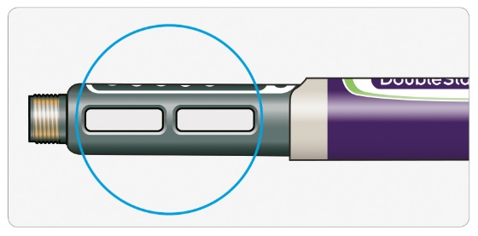

STEG 2: Sätt fast en ny nål

Använd alltid en ny nål för varje injektion. Det förebygger igentäppta nålar, nedsmutsning och infektion.
Använd alltid nålar som är avsedda för användning med Toujeo DoubleStar (t.ex. nålar från BD, Ypsomed, Artsana eller Owen Mumford) som är 8 mm långa eller kortare.

A Ta en ny nål och ta av skyddsförseglingen.

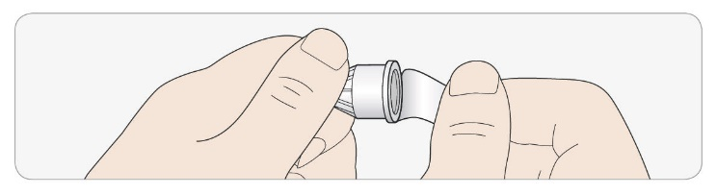

B Håll nålen rakt och skruva fast den på pennan. Dra inte åt för hårt.

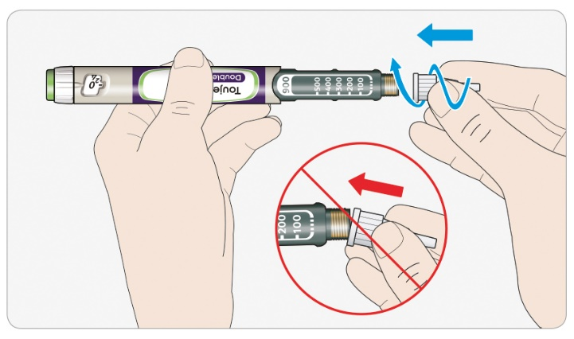

C Dra av det yttre nålskyddet. Spara det för senare användning.

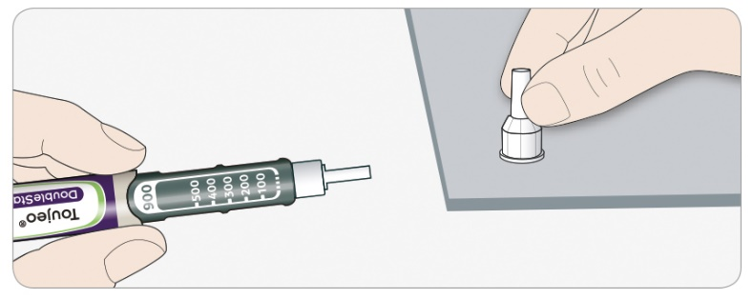

D Dra av det inre nålskyddet och kasta det.

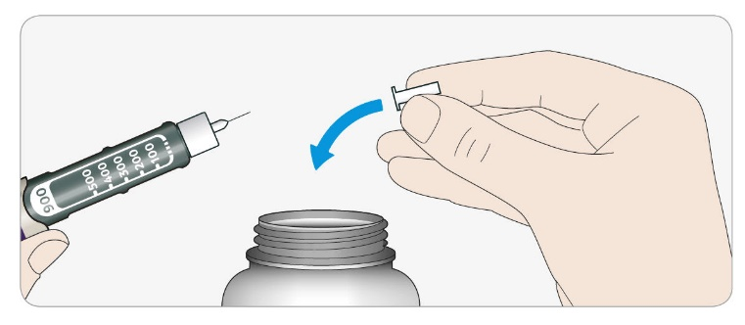


Hantering av nålar
- Var försiktig när du hanterar nålar – för att förhindra stickskador och infektion.

STEG 3: Gör ett säkerhetstest
Gör alltid ett säkerhetstest före varje injektion – för att:
- kontrollera att din penna och nål fungerar som de ska.
- säkerställa att du får rätt insulindos.
Om pennan är ny måste du innan första användning utföra säkerhetstest tills du ser insulin komma ur nålspetsen. När du ser insulin komma från nålspetsen är pennan redo att användas. Om du inte ser insulin komma ut innan du tar din dos, kan du få för lite insulin eller inget insulin alls. Detta kan leda till högt blodsocker.

A Välj 4 enheter genom att vrida på dosväljaren tills dospekaren visar på den 4de markeringen.

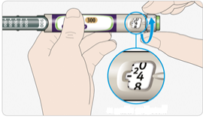
4 enheter har valts

B Tryck in injektionsknappen helt
- När insulin syns på på nålspetsen, så fungerar din penna som den ska.

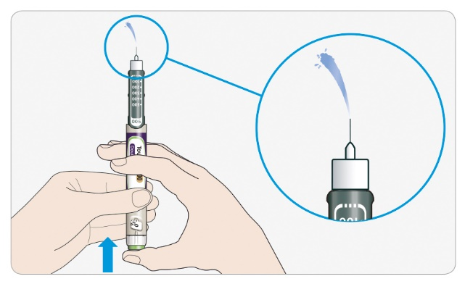

C Upprepa detta steg om inget insulin syns:
- Om du använder en ny penna för första gången , kan du behöva upprepa detta steg upp till 6 gånger innan insulin syns.
  - Använd inte din penna om det fortfarande inte kommer ut något insulin från nålspetsen. Använd en ny penna.
- För alla injektioner, om inget insulin kommer ut, nålen kan vara igentäppt. Om detta händer:
  - byt nål (se STEG 6 och STEG 2),
  - upprepa därefter säkerhetstestet (STEG 3A och STEG 3B).
  - Använd inte pennan om det fortfarande inte kommer ut något insulin på nålspetsen. Använd en ny penna.
- Använd aldrig en spruta för att avlägsna insulin från pennan.

Om du ser luftbubblor
- Det är möjligt att du ser luftbubblor i insulinet. Det är normalt, de kommer inte att skada dig.

STEG 4: Ställ in dosen

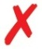
Ställ aldrig in en dos eller tryck på injektionsknappen utan att en nål sitter på. Det kan skada din penna.

Toujeo DoubleStar är utformad att leverera det antal insulinenheter som din läkare har förskrivit. Dosomräkningen ska därför ej göras.

A Se till att nålen sitter på och att dosen är inställd på ”0”.

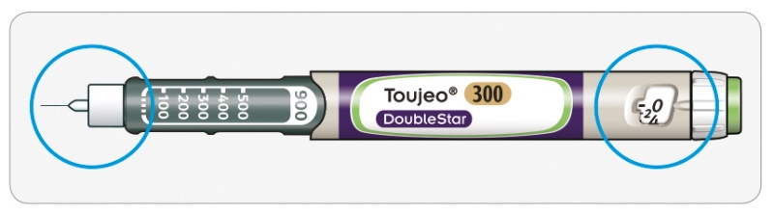

B Vrid på dosväljaren tills dospekaren är i rak linje med din dos
- Ställ in dosen genom att vrida dosväljaren till ett streck i doseringsfönstret. Varje streck motsvarar 2 enheter.
- Räkneverket klickar när du vrider det.
- Ställ inte in din dos genom att räkna “klick”. Du kan ställa in fel dos. Detta kan leda till att du får för mycket eller inte tillräckligt med insulin.
- Kontrollera alltid antalet i doseringsfönstret för att säkerställa att du har ställt in rätt dos.
- Om du vrider förbi din dos, så kan du vrida tillbaka.
- Om det inte finns tillräckligt med enheter kvar i din penna, så kommer dosväljaren att stanna på det antal enheter som finns kvar.
- Om du inte kan välja hela den förskrivna dosen, så dela upp dosen på två injektioner eller använd en ny penna. Om du använder enny penna, utför ett säkerhetstest (se STEG 3).

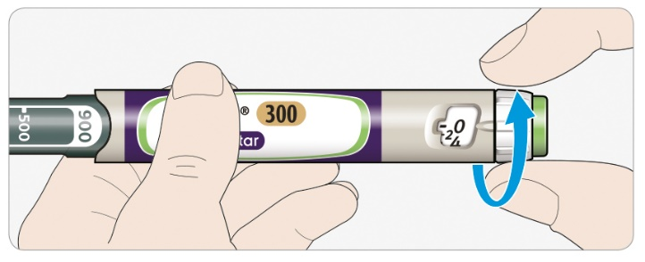

Hur du läser av doseringsfönstret
Dosväljaren ställs in i dossteg om 2 enheter. Varje streck i doseringsfönstret motsvarar ett jämnt antal.

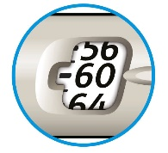
60 enheter har valts

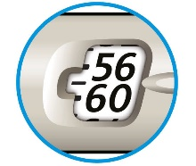
58 enheter har valts

Antal insulinenheter i pennan
- Din penna innehåller totalt 900 enheter insulin. Du kan välja doser från 2 till 160 enheter i dossteg om 2 enheter. Varje penna innehåller mer än en dos.
- Du kan se ungefär hur många enheter insulin som finns kvar, genom att se var kolvstången befinner sig på insulinskalan.

STEG 5: Injicera dosen
Om du tycker att det är svårt att trycka in injektionsknappen, tvinga den inte eftersom din penna då kan gå sönder. Se avsnittet nedan för vägledning.

A Välj ut ett ställe att injicera på, som bilden under rubriken “Injektionsställen” visar på.

B Stick in nålen i huden som din läkare eller sjuksköterska har visat dig.
- Rör inte injektionsknappen än.

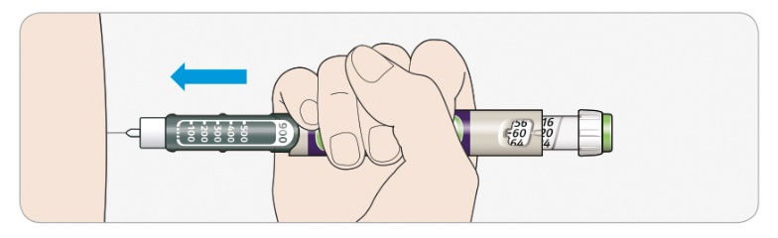

C Placera tummen på injektionsknappen. Tryck sedan in den helt och håll kvar.
- Håll inte tummen snett när du trycker – din tumme kan hindra dosväljaren från att vridas.

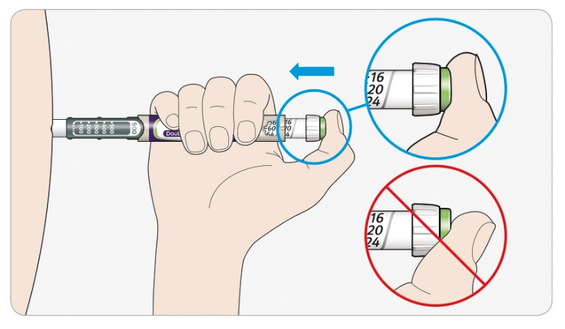

D Håll injektionsknappen intryckt hela vägen in och när du ser “0” i doseringsfönstret, räkna långsamt till 5.
- Detta säkerställer att du får hela dosen.
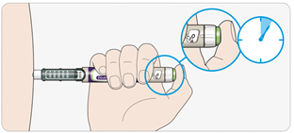
5 sek

E Efter att ha hållit in knappen och sakta räknat till 5, släpp injektionsknappen. Ta därefter bort nålen från huden.

Om du tycker att det är svårt att trycka in injektionsknappen:
- Byt nål (se STEG 6 och STEG 2) gör därefter ett säkerhetstest (se STEG 3).
- Om du fortfarande tycker att den är svår att trycka in, använd en ny penna.
- Använd aldrig en spruta för att ta ut insulin från din penna.

STEP 6: Avlägsna nålen

Var försiktig när du hanterar nålar – för att förhindra nålstick och infektion.
Sätt aldrig tillbaka det inre nålskyddet.

A Sätt tillbaka det yttre nålskyddet på nålen och använd det till att skruva av nålen från pennan.
- För att minska risken för oavsiktlig stickskada, sätt aldrig tillbaka det inre nålskyddet.
- Om injektionen ges av en annan person eller om du ger någon annan en injektion, måste särskild försiktighet iakttas när nålen avlägsnas och kasseras.
- Följ rekommenderade säkerhetsåtgärder vid avlägsnande och kassering av nålar (kontakta läkare, apotekspersonal eller sjuksköterska) för att minska risken för oavsiktliga stickskador och överföring av smittsamma sjukdomar.

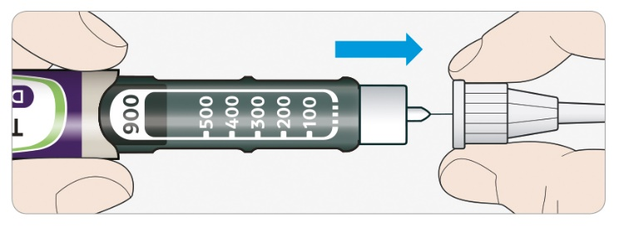

B Kassera den använda nålen i en punktionssäker behållare eller enligt gällande rutiner.

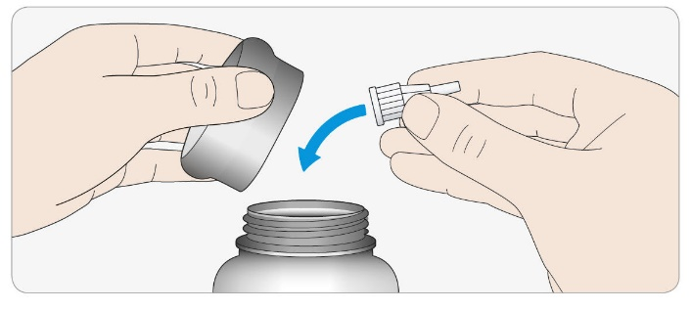
C Sätt tillbaka skyddslocket på pennan.
- Lägg inte tillbaka pennan i kylen.

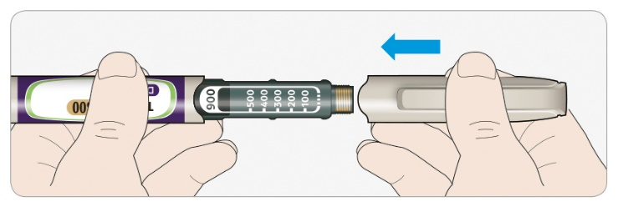

Används före

- Använd endast pennan i högst 6 veckor efter första användning.

Hur pennan ska förvaras

Före första användning
- Förvara nya pennor i kylen, vid 2 °C till 8 °C.
- Får ej frysas.

Efter första användning
- Förvara pennan i rumstemperatur, under 30 °C.
- Lägg aldrig tillbaka pennan i kylen.
- Förvara aldrig pennan med nålen fastsatt.
- Förvara pennan med skyddslocket på.
- Förvaras utom syn- och räckhåll för barn.

Hur du ska sköta din penna

Hantera pennan med omsorg
- Tappa inte pennan eller slå den mot hårda ytor.
- Om du tror att din penna kan vara skadad, så försök inte laga den. Använd en ny penna.

Skydda din penna från damm och smuts
- Du kan rengöra utsidan av pennan genom att torka av den med en fuktig trasa. Blötlägg, tvätta eller smörj inte in pennan – detta kan skada den.

Kassering av pennan
- Avlägsna nålen innan du kasserar pennan.
- Kassera pennan enligt gällande rutiner.

